Beoordelingsformulier jachtaanlegtest CFVN  Stamboomnaam: Weylin Venaticus Major  Roepnaam van de hond: Weylin  Eigenaar/voorjager: J. van Duijn  NHSB-nummer: 2920473 |  |  |  |  |  |  | Nummer: 1  Geb.: 12/4/2013  Leeftijd: 6 mnd  Geslacht: Reu
 |  |  | Goed |  | Voldoende |  |  | Onvoldoende
1. V E L D T E S T | a. Zoekwijze |  | Jaagt met duidelijke intentie |  | Jaagt bij vlagen |  |  | Jaagt niet
 | b. Zoek tempo |  | Vlotte galop  Rustige galop |  | Trage galop |  |  | Te traag  Te snel
 | c. Zoek grootte |  | 100-150 meter breed |  | 60-100 meter breed |  |  | <50 meter breed
 | d. Interesse in levend wild |  | Fel op het wild |  | Geïnteresseerd in wild |  |  | Niet geïnteresseerd in wild
 | e. Kophouding |  | Boven schouderhoogte  Op schouderhoogte |  | Onder schouderhoogte |  |  | Grondgericht
 | f. Neusgebruik |  | Verwaait zeer ver  Verwaait redelijk ver |  | Verwaait dichtbij |  |  | Verwaait niet
 | g. Voorstaan |  | Komt duidelijk tot voorstaan |  | Verstrakt bij de kooi |  |  | Komt niet tot voorstaan of  verstrakken bij de kooi
 | 2. Schotvastheid |  | Goed schotvast |  | Korte schrikreactie met vlot herstel |  |  | Schotschuw
 | 4. Waterwil |  | Gaat vlot te water  Gaat redelijk vlot te water |  | Gaat moeizaam te water |  |  | Gaat niet te water
 | 5. Interesse in dood wild |  | Pakt het wild vlot op |  | Pakt uiteindelijk even op  Geïnteresseerd en doet poging tot  oppakken |  |  | Ongeïnteresseerd  Moedwillig ernstig beschadigd
 | 6. Dresseerbaarheid |  | Goed contact met voorjager |  | Voldoende contact met voorjager |  |  | Geen contact met voorjager
 | 7. Werkwil |  | Werkt met duidelijk plezier |  | Werkt met voldoende plezier |  |  | Toont geen plezier
 | 3. Spoortest |  | (beoordeling is niet van invloed op eindresultaat)
 | a. Spoorwil  Pakt sleep vlot op  Pakt sleep aarzelend op  Ongeïnteresseerd |  |  | b. Spoorvastheid  Loopt de sleep goed uit  Loopt een deel van de sleep  Volgt de sleep niet |  | c. Neusgebruik  Loopt aan onderwindse kant en vindt eventueel vlot en  zelfstandig de sleep terug  Vindt binnen redelijke tijd of op aanwijzing de sleep terug  Negeert de sleep
 | Eindresultaat | GESLAAGD
 | Datum  Keurmeester | 3 november 2013  Dhr. C.B. Woets.
 | Keurmeester | Dhr. R. Onderwater
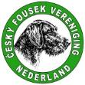

Exterieurbeoordeling Jachtaanlegtest CFVN Nummer: 1
Stamboomnaam: Weylin Venaticus Major Geslacht: Reu
Roepnaam: Weylin Leeftijd: 6 mnd
NHSB nummer: 2920473 Geb.: 12/4/2013
Datum: 3 november 2013 Keurmeester: mevr. F.L. Mensink

Type
 | goed
 | voldoende
 | onvoldoende
Skelet
 | sterk
 | gemiddeld
 | zwak
Hoofd
Schedel
 | standaard
Voorsnuit lengte
 | 1:1
 | lang (typisch)
 | korter dan schedel
Voorsnuit vorm
 | lichte ramsneus
 | recht
Ogen
Oogkleur
 | donker
 | bruin
 | licht bruin
 | roofvogel
Oogleden
 | aansluitend
Ooraanzet
 | standaard
Hals
krachtig |  | zwak
lang |  | kort
droog |  | niet droog
Gebit
Beet
scharend
Elementen
compleet
Belijning
Bovenbelijning
standaard
niet strak
Onderbelijning
standaard
opgetrokken
Borstkas
Borst diepte
goed
voldoende
onvoldoende
Voorborst
goed
voldoende
onvoldoende
Hoekingen
Voorhand
goed
voldoende
onvoldoende (uitleg)
Achterhand
goed
voldoende
onvoldoende (uitleg)
Bekken ligging
standaard
te sterk hellend
te vlak
Staart
standaard
Voeten
standaard
Gangwerk
Uitgrijpen
goed
voldoende
onvoldoende
Stuwing
goed
voldoende
onvoldoende
Vacht
Kleur
schimmel
bruin
niet standaard
Vachtstructuur
standaard
kort
lang
zacht
Garnituur kenmerken
aanwezig
matig
ontbreekt
Gedrag
rustig
timide
nerveus
agressief
GEBREKEN

Opmerkingen Hoogte: 63,5 | 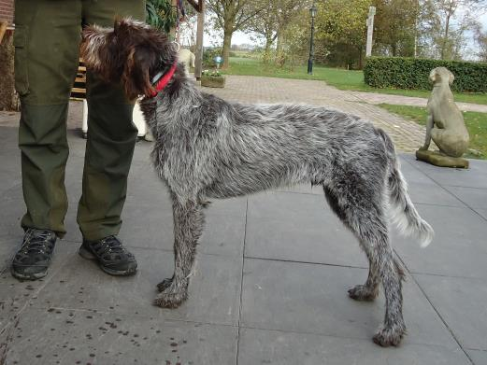
Schouder ligt correct, opperarm zou schuiner moeten.

Beoordelingsformulier jachtaanlegtest CFVN  Stamboomnaam: Wietze Venaticus Major  Roepnaam van de hond: Wietze  Eigenaar/voorjager: J.P. Dirven  NHSB-nummer: 2920474 |  |  |  |  |  |  | Nummer: 2  Geb.: 12/4/2013  Leeftijd: 6 mnd  Geslacht: Reu
 |  |  | Goed |  | Voldoende |  |  | Onvoldoende
1. V E L D T E S T | a. Zoekwijze |  | Jaagt met duidelijke intentie |  | Jaagt bij vlagen |  |  | Jaagt niet
 | b. Zoek tempo |  | Vlotte galop  Rustige galop |  | Trage galop |  |  | Te traag  Te snel
 | c. Zoek grootte |  | 100-150 meter breed |  | 60-100 meter breed |  |  | <50 meter breed
 | d. Interesse in levend wild |  | Fel op het wild |  | Geïnteresseerd in wild |  |  | Niet geïnteresseerd in wild
 | e. Kophouding |  | Boven schouderhoogte  Op schouderhoogte |  | Onder schouderhoogte |  |  | Grondgericht
 | f. Neusgebruik |  | Verwaait zeer ver  Verwaait redelijk ver |  | Verwaait dichtbij |  |  | Verwaait niet
 | g. Voorstaan |  | Komt duidelijk tot voorstaan |  | Verstrakt bij de kooi |  |  | Komt niet tot voorstaan of  verstrakken bij de kooi
 | 2. Schotvastheid |  | Goed schotvast |  | Korte schrikreactie met vlot herstel |  |  | Schotschuw
 | 4. Waterwil |  | Gaat vlot te water  Gaat redelijk vlot te water |  | Gaat moeizaam te water |  |  | Gaat niet te water
 | 5. Interesse in dood wild |  | Pakt het wild vlot op |  | Pakt uiteindelijk even op  Geïnteresseerd en doet poging tot  oppakken |  |  | Ongeïnteresseerd  Moedwillig ernstig beschadigd
 | 6. Dresseerbaarheid |  | Goed contact met voorjager |  | Voldoende contact met voorjager |  |  | Geen contact met voorjager
 | 7. Werkwil |  | Werkt met duidelijk plezier |  | Werkt met voldoende plezier |  |  | Toont geen plezier
 | 3. Spoortest |  | (beoordeling is niet van invloed op eindresultaat)
 | a. Spoorwil  Pakt sleep vlot op  Pakt sleep aarzelend op  Ongeïnteresseerd |  |  | b. Spoorvastheid  Loopt de sleep goed uit  Loopt een deel van de sleep  Volgt de sleep niet |  | c. Neusgebruik  Loopt aan onderwindse kant en vindt eventueel vlot en  zelfstandig de sleep terug  Vindt binnen redelijke tijd of op aanwijzing de sleep terug  Negeert de sleep
 | Eindresultaat | GESLAAGD
 | Datum  Keurmeester | 3 november 2013  Dhr. C.B. Woets.
 | Keurmeester | Dhr. R. Onderwater

Exterieurbeoordeling Jachtaanlegtest CFVN Nummer: 2
Stamboomnaam: Wietze Venaticus Major Geslacht: Reu
Roepnaam: Wietze Leeftijd: 6 mnd
NHSB nummer: 2920474 Geb.: 12/4/2013
Datum: 3 november 2013 Keurmeester: mevr. F.L. Mensink

Type
 | goed
 | voldoende
 | onvoldoende
Skelet
 | sterk
 | gemiddeld
 | zwak
Hoofd
Schedel
 | standaard
Voorsnuit lengte
 | 1:1
 | lang (typisch)
 | korter dan schedel
Voorsnuit vorm
 | lichte ramsneus
 | recht
Ogen
Oogkleur
 | donker
 | bruin
 | licht bruin
 | roofvogel
Oogleden
 | aansluitend
Ooraanzet
 | standaard
Hals
krachtig |  | zwak
lang |  | kort
droog |  | niet droog
Gebit
Beet
scharend
Elementen
compleet
Belijning
Bovenbelijning
standaard
niet strak
Onderbelijning
standaard
opgetrokken
Borstkas
Borst diepte
goed
voldoende
onvoldoende
Voorborst
goed
voldoende
onvoldoende
Hoekingen
Voorhand
goed
voldoende
onvoldoende (uitleg)
Achterhand
goed
voldoende
onvoldoende (uitleg)
Bekken ligging
standaard
te sterk hellend
te vlak
Staart
standaard
Wat laag
Voeten
standaard
Gangwerk
Uitgrijpen
goed
voldoende
onvoldoende
Stuwing
goed
voldoende
onvoldoende
Vacht
Kleur
schimmel
bruin
niet standaard
Vachtstructuur
standaard
kort
lang
zacht
Garnituur kenmerken
aanwezig
matig
ontbreekt
Gedrag
rustig
timide
nerveus
agressief
GEBREKEN

Opmerkingen Hoogte: 62 | 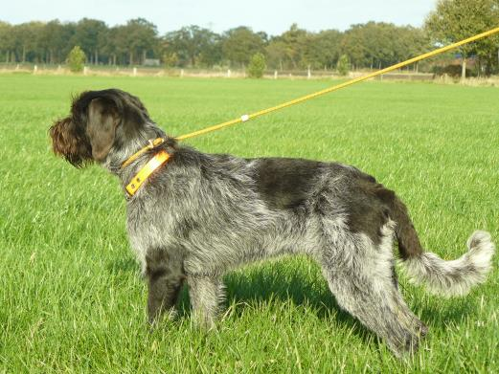
-

Beoordelingsformulier jachtaanlegtest CFVN  Stamboomnaam: Warro Venaticus Major  Roepnaam van de hond: Warro  Eigenaar/voorjager: H.J.Bruinenberg  NHSB-nummer: 2920475 |  |  |  |  |  |  | Nummer: 3  Geb.: 12/4/2013  Leeftijd: 6 mnd  Geslacht: Reu
 |  |  | Goed |  | Voldoende |  |  | Onvoldoende
1. V E L D T E S T | a. Zoekwijze |  | Jaagt met duidelijke intentie |  | Jaagt bij vlagen |  |  | Jaagt niet
 | b. Zoek tempo |  | Vlotte galop  Rustige galop |  | Trage galop |  |  | Te traag  Te snel
 | c. Zoek grootte |  | 100-150 meter breed |  | 60-100 meter breed |  |  | <50 meter breed
 | d. Interesse in levend wild |  | Fel op het wild |  | Geïnteresseerd in wild |  |  | Niet geïnteresseerd in wild
 | e. Kophouding |  | Boven schouderhoogte  Op schouderhoogte |  | Onder schouderhoogte |  |  | Grondgericht
 | f. Neusgebruik |  | Verwaait zeer ver  Verwaait redelijk ver |  | Verwaait dichtbij |  |  | Verwaait niet
 | g. Voorstaan |  | Komt duidelijk tot voorstaan |  | Verstrakt bij de kooi |  |  | Komt niet tot voorstaan of  verstrakken bij de kooi
 | 2. Schotvastheid |  | Goed schotvast |  | Korte schrikreactie met vlot herstel |  |  | Schotschuw
 | 4. Waterwil |  | Gaat vlot te water  Gaat redelijk vlot te water |  | Gaat moeizaam te water |  |  | Gaat niet te water
 | 5. Interesse in dood wild |  | Pakt het wild vlot op |  | Pakt uiteindelijk even op  Geïnteresseerd en doet poging tot  oppakken |  |  | Ongeïnteresseerd  Moedwillig ernstig beschadigd
 | 6. Dresseerbaarheid |  | Goed contact met voorjager |  | Voldoende contact met voorjager |  |  | Geen contact met voorjager
 | 7. Werkwil |  | Werkt met duidelijk plezier |  | Werkt met voldoende plezier |  |  | Toont geen plezier
 | 3. Spoortest |  | (beoordeling is niet van invloed op eindresultaat)
 | a. Spoorwil  Pakt sleep vlot op  Pakt sleep aarzelend op  Ongeïnteresseerd |  |  | b. Spoorvastheid  Loopt de sleep goed uit  Loopt een deel van de sleep  Volgt de sleep niet |  | c. Neusgebruik  Loopt aan onderwindse kant en vindt eventueel vlot en  zelfstandig de sleep terug  Vindt binnen redelijke tijd of op aanwijzing de sleep terug  Negeert de sleep
 | Eindresultaat | GESLAAGD
 | Datum  Keurmeester | 3 november 2013  Dhr. C.B. Woets.
 | Keurmeester | Dhr. R. Onderwater

Exterieurbeoordeling Jachtaanlegtest CFVN Nummer: 3
Stamboomnaam: Warro Venaticus Major Geslacht: Reu
Roepnaam: Warro Leeftijd: 6 mnd
NHSB nummer: 2920475 Geb.: 12/4/2013
Datum: 3 november 2013 Keurmeester: mevr. F.L. Mensink

Type
 | goed
 | voldoende
 | onvoldoende
Skelet
 | sterk
 | gemiddeld
 | zwak
Hoofd
Schedel
 | standaard
Voorsnuit lengte
 | 1:1
 | lang (typisch)
 | korter dan schedel
Voorsnuit vorm
 | lichte ramsneus
 | recht
Ogen
Oogkleur
 | donker
 | bruin
 | licht bruin
 | roofvogel
Oogleden
 | aansluitend
Ooraanzet
 | standaard
Hals
krachtig |  | zwak
lang |  | kort
droog |  | niet droog
Gebit
Beet
scharend
Elementen
compleet
Belijning
Bovenbelijning
standaard
niet strak
Onderbelijning
standaard
opgetrokken
Borstkas
Borst diepte
goed
voldoende
onvoldoende
Voorborst
goed
voldoende
onvoldoende
Hoekingen
Voorhand
goed
voldoende
onvoldoende (uitleg)
Achterhand
goed
voldoende
onvoldoende (uitleg)
Bekken ligging
standaard
te sterk hellend
te vlak
Staart
standaard
Voeten
standaard
Gangwerk
Uitgrijpen
goed
voldoende
onvoldoende
Stuwing
goed
voldoende
onvoldoende
Vacht
Kleur
schimmel
bruin
niet standaard
Vachtstructuur
standaard
kort
lang
zacht
Garnituur kenmerken
aanwezig
matig
ontbreekt
Gedrag
rustig
timide
nerveus
agressief
GEBREKEN

Opmerkingen Hoogte: 60 | 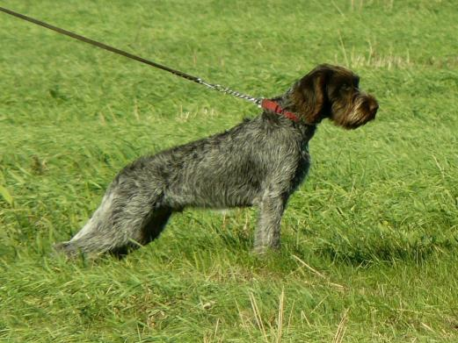
Schouder en opperarm kunnen beide een fractie schuiner.

Beoordelingsformulier jachtaanlegtest CFVN  Stamboomnaam: Wizard Venaticus Major  Roepnaam van de hond: Ozzy  Eigenaar/voorjager: R.J. Martens  NHSB-nummer: 2920477 |  |  |  |  |  |  | Nummer: 4  Geb.: 12/4/2013  Leeftijd: 6 mnd  Geslacht: Reu
 |  |  | Goed |  | Voldoende |  |  | Onvoldoende
1. V E L D T E S T | a. Zoekwijze |  | Jaagt met duidelijke intentie |  | Jaagt bij vlagen |  |  | Jaagt niet
 | b. Zoek tempo |  | Vlotte galop  Rustige galop |  | Trage galop |  |  | Te traag  Te snel
 | c. Zoek grootte |  | 100-150 meter breed |  | 60-100 meter breed |  |  | <50 meter breed
 | d. Interesse in levend wild |  | Fel op het wild |  | Geïnteresseerd in wild |  |  | Niet geïnteresseerd in wild
 | e. Kophouding |  | Boven schouderhoogte  Op schouderhoogte |  | Onder schouderhoogte |  |  | Grondgericht
 | f. Neusgebruik |  | Verwaait zeer ver  Verwaait redelijk ver |  | Verwaait dichtbij |  |  | Verwaait niet
 | g. Voorstaan |  | Komt duidelijk tot voorstaan |  | Verstrakt bij de kooi |  |  | Komt niet tot voorstaan of  verstrakken bij de kooi
 | 2. Schotvastheid |  | Goed schotvast |  | Korte schrikreactie met vlot herstel |  |  | Schotschuw
 | 4. Waterwil |  | Gaat vlot te water  Gaat redelijk vlot te water |  | Gaat moeizaam te water |  |  | Gaat niet te water
 | 5. Interesse in dood wild |  | Pakt het wild vlot op |  | Pakt uiteindelijk even op  Geïnteresseerd en doet poging tot  oppakken |  |  | Ongeïnteresseerd  Moedwillig ernstig beschadigd
 | 6. Dresseerbaarheid |  | Goed contact met voorjager |  | Voldoende contact met voorjager |  |  | Geen contact met voorjager
 | 7. Werkwil |  | Werkt met duidelijk plezier |  | Werkt met voldoende plezier |  |  | Toont geen plezier
 | 3. Spoortest |  | (beoordeling is niet van invloed op eindresultaat)
 | a. Spoorwil  Pakt sleep vlot op  Pakt sleep aarzelend op  Ongeïnteresseerd |  |  | b. Spoorvastheid  Loopt de sleep goed uit  Loopt een deel van de sleep  Volgt de sleep niet |  | c. Neusgebruik  Loopt aan onderwindse kant en vindt eventueel vlot en  zelfstandig de sleep terug  Vindt binnen redelijke tijd of op aanwijzing de sleep terug  Negeert de sleep
 | Eindresultaat | GESLAAGD
 | Datum  Keurmeester | 3 november 2013  Dhr. C.B. Woets.
 | Keurmeester | Dhr. R. Onderwater

Exterieurbeoordeling Jachtaanlegtest CFVN Nummer: 4
Stamboomnaam: Wizard Venaticus Major Geslacht: Reu
Roepnaam: Ozzy Leeftijd: 6 mnd
NHSB nummer: 2920477 Geb.: 12/4/2013
Datum: 3 november 2013 Keurmeester: mevr. F.L. Mensink

Type
 | goed
 | voldoende
 | onvoldoende
Skelet
 | sterk
 | gemiddeld
 | zwak
Hoofd
Schedel
 | standaard
Voorsnuit lengte
 | 1:1
 | lang (typisch)
 | korter dan schedel
Voorsnuit vorm
 | lichte ramsneus
 | recht
Ogen
Oogkleur
 | donker
 | bruin
 | licht bruin
 | roofvogel
Oogleden
 | aansluitend
Ooraanzet
 | standaard
Hals
krachtig |  | zwak
lang |  | kort
droog |  | niet droog
Gebit
Beet
scharend
Elementen
compleet
Belijning
Bovenbelijning
standaard
niet strak
Onderbelijning
standaard
opgetrokken
Borstkas
Borst diepte
goed
voldoende
onvoldoende
Voorborst
goed
voldoende
onvoldoende
Hoekingen
Voorhand
goed
voldoende
onvoldoende (uitleg)
Achterhand
goed
voldoende
onvoldoende (uitleg)
Bekken ligging
standaard
te sterk hellend
te vlak
Staart
standaard
Wat laag
Voeten
standaard
Gangwerk
Uitgrijpen
goed
voldoende
onvoldoende
Stuwing
goed
voldoende
onvoldoende
Vacht
Kleur
schimmel
bruin
niet standaard
Vachtstructuur
standaard
kort
lang
zacht
Garnituur kenmerken
aanwezig
matig
ontbreekt
Gedrag
rustig
timide
nerveus
agressief
GEBREKEN

Opmerkingen Hoogte: 63 | 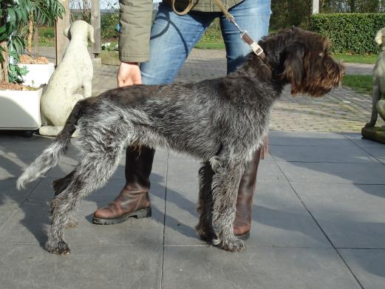
Schouder en opperarm zouden beide schuiner moeten; vacht op de schoft wat zacht.

Beoordelingsformulier jachtaanlegtest CFVN  Stamboomnaam: Waika Venaticus Major  Roepnaam van de hond: Waika  Eigenaar/voorjager: A. Klaver  NHSB-nummer: 2920479 |  |  |  |  |  |  | Nummer: 5  Geb.: 12/4/2013  Leeftijd: 6 mnd  Geslacht: Teef
 |  |  | Goed |  | Voldoende |  |  | Onvoldoende
1. V E L D T E S T | a. Zoekwijze |  | Jaagt met duidelijke intentie |  | Jaagt bij vlagen |  |  | Jaagt niet
 | b. Zoek tempo |  | Vlotte galop  Rustige galop |  | Trage galop |  |  | Te traag  Te snel
 | c. Zoek grootte |  | 100-150 meter breed |  | 60-100 meter breed |  |  | <50 meter breed
 | d. Interesse in levend wild |  | Fel op het wild |  | Geïnteresseerd in wild |  |  | Niet geïnteresseerd in wild
 | e. Kophouding |  | Boven schouderhoogte  Op schouderhoogte |  | Onder schouderhoogte |  |  | Grondgericht
 | f. Neusgebruik |  | Verwaait zeer ver  Verwaait redelijk ver |  | Verwaait dichtbij |  |  | Verwaait niet
 | g. Voorstaan |  | Komt duidelijk tot voorstaan |  | Verstrakt bij de kooi |  |  | Komt niet tot voorstaan of  verstrakken bij de kooi
 | 2. Schotvastheid |  | Goed schotvast |  | Korte schrikreactie met vlot herstel |  |  | Schotschuw
 | 4. Waterwil |  | Gaat vlot te water  Gaat redelijk vlot te water |  | Gaat moeizaam te water |  |  | Gaat niet te water
 | 5. Interesse in dood wild |  | Pakt het wild vlot op |  | Pakt uiteindelijk even op  Geïnteresseerd en doet poging tot  oppakken |  |  | Ongeïnteresseerd  Moedwillig ernstig beschadigd
 | 6. Dresseerbaarheid |  | Goed contact met voorjager |  | Voldoende contact met voorjager |  |  | Geen contact met voorjager
 | 7. Werkwil |  | Werkt met duidelijk plezier |  | Werkt met voldoende plezier |  |  | Toont geen plezier
 | 3. Spoortest |  | (beoordeling is niet van invloed op eindresultaat)
 | a. Spoorwil  Pakt sleep vlot op  Pakt sleep aarzelend op  Ongeïnteresseerd |  |  | b. Spoorvastheid  Loopt de sleep goed uit  Loopt een deel van de sleep  Volgt de sleep niet |  | c. Neusgebruik  Loopt aan onderwindse kant en vindt eventueel vlot en  zelfstandig de sleep terug  Vindt binnen redelijke tijd of op aanwijzing de sleep terug  Negeert de sleep
 | Eindresultaat | GESLAAGD
 | Datum  Keurmeester | 3 november 2013  Dhr. C.B. Woets.
 | Keurmeester | Dhr. R. Onderwater

Exterieurbeoordeling Jachtaanlegtest CFVN Nummer: 5
Stamboomnaam: Waika Venaticus Major Geslacht: Teef
Roepnaam: Waika Leeftijd: 6 mnd
NHSB nummer: 2920479 Geb.: 12/4/2013
Datum: 3 november 2013 Keurmeester: mevr. F.L. Mensink

Type
 | goed
 | voldoende
 | onvoldoende
Skelet
 | sterk
 | gemiddeld
 | zwak
Hoofd
Schedel
 | standaard
Voorsnuit lengte
 | 1:1
 | lang (typisch)
 | korter dan schedel
Voorsnuit vorm
 | lichte ramsneus
 | recht
Ogen
Oogkleur
 | donker
 | bruin
 | licht bruin
 | roofvogel
Oogleden
 | aansluitend
Ooraanzet
 | standaard
Hals
krachtig |  | zwak
lang |  | kort
droog |  | niet droog
Gebit
Beet
scharend
Elementen
compleet
Belijning
Bovenbelijning
standaard
niet strak
Onderbelijning
standaard
opgetrokken
Borstkas
Borst diepte
goed
voldoende
onvoldoende
Voorborst
goed
voldoende
onvoldoende
Hoekingen
Voorhand
goed
voldoende
onvoldoende (uitleg)
Achterhand
goed
voldoende
onvoldoende (uitleg)
Bekken ligging
standaard
te sterk hellend
te vlak
Staart
standaard
Wat laag
Voeten
standaard
Gangwerk
Uitgrijpen
goed
voldoende
onvoldoende
Stuwing
goed
voldoende
onvoldoende
Vacht
Kleur
schimmel
bruin
niet standaard
Vachtstructuur
standaard
kort
lang
zacht
Garnituur kenmerken
aanwezig
matig
ontbreekt
Gedrag
rustig
timide
nerveus
agressief
GEBREKEN

Opmerkingen Hoogte: 63 | 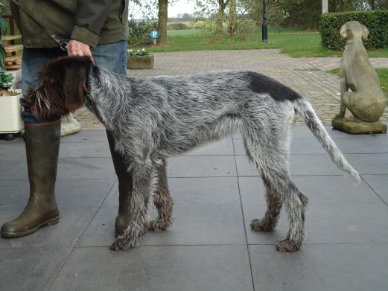
Schouder correct, opperarm zou wat schuiner mogen; zou wat meer geslachtstype mogen tonen.

Beoordelingsformulier jachtaanlegtest CFVN  Stamboomnaam: Baron z Rancirova  Roepnaam van de hond: Baron  Eigenaar/voorjager: H. Hesselink  NHSB-nummer: 2938353 (imp Tsj) |  |  |  |  |  |  | Nummer: 6  Geb.: 11/3/2013  Leeftijd: 7 mnd  Geslacht: Reu
 |  |  | Goed |  | Voldoende |  |  | Onvoldoende
1. V E L D T E S T | a. Zoekwijze |  | Jaagt met duidelijke intentie |  | Jaagt bij vlagen |  |  | Jaagt niet
 | b. Zoek tempo |  | Vlotte galop  Rustige galop |  | Trage galop |  |  | Te traag  Te snel
 | c. Zoek grootte |  | 100-150 meter breed |  | 60-100 meter breed |  |  | <50 meter breed
 | d. Interesse in levend wild |  | Fel op het wild |  | Geïnteresseerd in wild |  |  | Niet geïnteresseerd in wild
 | e. Kophouding |  | Boven schouderhoogte  Op schouderhoogte |  | Onder schouderhoogte |  |  | Grondgericht
 | f. Neusgebruik |  | Verwaait zeer ver  Verwaait redelijk ver |  | Verwaait dichtbij |  |  | Verwaait niet
 | g. Voorstaan |  | Komt duidelijk tot voorstaan |  | Verstrakt bij de kooi |  |  | Komt niet tot voorstaan of  verstrakken bij de kooi
 | 2. Schotvastheid |  | Goed schotvast |  | Korte schrikreactie met vlot herstel |  |  | Schotschuw
 | 4. Waterwil |  | Gaat vlot te water  Gaat redelijk vlot te water |  | Gaat moeizaam te water |  |  | Gaat niet te water
 | 5. Interesse in dood wild |  | Pakt het wild vlot op |  | Pakt uiteindelijk even op  Geïnteresseerd en doet poging tot  oppakken |  |  | Ongeïnteresseerd  Moedwillig ernstig beschadigd
 | 6. Dresseerbaarheid |  | Goed contact met voorjager |  | Voldoende contact met voorjager |  |  | Geen contact met voorjager
 | 7. Werkwil |  | Werkt met duidelijk plezier |  | Werkt met voldoende plezier |  |  | Toont geen plezier
 | 3. Spoortest |  | (beoordeling is niet van invloed op eindresultaat)
 | a. Spoorwil  Pakt sleep vlot op  Pakt sleep aarzelend op  Ongeïnteresseerd |  |  | b. Spoorvastheid  Loopt de sleep goed uit  Loopt een deel van de sleep  Volgt de sleep niet |  | c. Neusgebruik  Loopt aan onderwindse kant en vindt eventueel vlot en  zelfstandig de sleep terug  Vindt binnen redelijke tijd of op aanwijzing de sleep terug  Negeert de sleep
 | Eindresultaat | GESLAAGD
 | Datum  Keurmeester | 3 november 2013  Dhr. C.B. Woets.
 | Keurmeester | Dhr. R. Onderwater

Exterieurbeoordeling Jachtaanlegtest CFVN Nummer: 6
Stamboomnaam: Baron z Rancirova Geslacht: Reu
Roepnaam: Baron Leeftijd: 7 mnd
NHSB nummer: 2938353 (imp Tsj) Geb.: 11/3/2013
Datum: 3 november 2013 Keurmeester: mevr. F.L. Mensink

Type
 | goed
 | voldoende
 | onvoldoende
Skelet
 | sterk
 | gemiddeld
 | zwak
Hoofd
Schedel
 | standaard
Voorsnuit lengte
 | 1:1
 | lang (typisch)
 | korter dan schedel
Voorsnuit vorm
 | lichte ramsneus
 | recht
Ogen
Oogkleur
 | donker
 | bruin
 | licht bruin
 | roofvogel
Oogleden
 | aansluitend
Ooraanzet
 | standaard
Hals
krachtig |  | zwak
lang |  | kort
droog |  | niet droog
Gebit
Beet
scharend
Elementen
compleet
Belijning
Bovenbelijning
standaard
niet strak
Onderbelijning
standaard
opgetrokken
Borstkas
Borst diepte
goed
voldoende
onvoldoende
Voorborst
goed
voldoende
onvoldoende
Hoekingen
Voorhand
goed
voldoende
onvoldoende (uitleg)
Achterhand
goed
voldoende
onvoldoende (uitleg)
Bekken ligging
standaard
te sterk hellend
te vlak
Staart
standaard
Wat laag
Voeten
standaard
Gangwerk
Uitgrijpen
goed
voldoende
onvoldoende
Stuwing
goed
voldoende
onvoldoende
Vacht
Kleur
schimmel
bruin
niet standaard
Vachtstructuur
standaard
kort
lang
zacht
Garnituur kenmerken
aanwezig
matig
ontbreekt
Gedrag
rustig
timide
nerveus
agressief
GEBREKEN

Opmerkingen Hoogte: 64,5 | 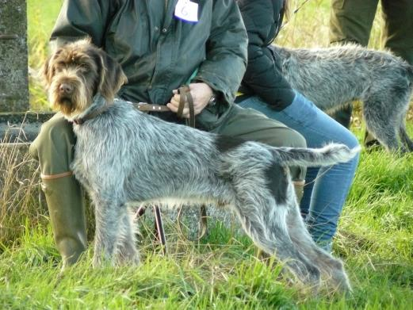
Schouder en opperarm moeten schuiner, voorhand ligt in zijn geheel wat ver naar voren.

Beoordelingsformulier jachtaanlegtest CFVN  Stamboomnaam: Ilse Cedra v.d. Perwaborg  Roepnaam van de hond: Ilse  Eigenaar/voorjager: C.A. Wesseling-Haarbrink  NHSB-nummer: 2917706 |  |  |  |  |  |  | Nummer: 8  Geb.: 23-3-2013  Leeftijd: 7 mnd  Geslacht: Teef
 |  |  | Goed |  | Voldoende |  |  | Onvoldoende
1. V E L D T E S T | a. Zoekwijze |  | Jaagt met duidelijke intentie |  | Jaagt bij vlagen |  |  | Jaagt niet
 | b. Zoek tempo |  | Vlotte galop  Rustige galop |  | Trage galop |  |  | Te traag  Te snel
 | c. Zoek grootte |  | 100-150 meter breed |  | 60-100 meter breed |  |  | <50 meter breed
 | d. Interesse in levend wild |  | Fel op het wild |  | Geïnteresseerd in wild |  |  | Niet geïnteresseerd in wild
 | e. Kophouding |  | Boven schouderhoogte  Op schouderhoogte |  | Onder schouderhoogte |  |  | Grondgericht
 | f. Neusgebruik |  | Verwaait zeer ver  Verwaait redelijk ver |  | Verwaait dichtbij |  |  | Verwaait niet
 | g. Voorstaan |  | Komt duidelijk tot voorstaan |  | Verstrakt bij de kooi |  |  | Komt niet tot voorstaan of  verstrakken bij de kooi
 | 2. Schotvastheid |  | Goed schotvast |  | Korte schrikreactie met vlot herstel |  |  | Schotschuw
 | 4. Waterwil |  | Gaat vlot te water  Gaat redelijk vlot te water |  | Gaat moeizaam te water |  |  | Gaat niet te water
 | 5. Interesse in dood wild |  | Pakt het wild vlot op |  | Pakt uiteindelijk even op  Geïnteresseerd en doet poging tot  oppakken |  |  | Ongeïnteresseerd  Moedwillig ernstig beschadigd
 | 6. Dresseerbaarheid |  | Goed contact met voorjager |  | Voldoende contact met voorjager |  |  | Geen contact met voorjager
 | 7. Werkwil |  | Werkt met duidelijk plezier |  | Werkt met voldoende plezier |  |  | Toont geen plezier
 | 3. Spoortest |  | (beoordeling is niet van invloed op eindresultaat)
 | a. Spoorwil  Pakt sleep vlot op  Pakt sleep aarzelend op  Ongeïnteresseerd |  |  | b. Spoorvastheid  Loopt de sleep goed uit  Loopt een deel van de sleep  Volgt de sleep niet |  | c. Neusgebruik  Loopt aan onderwindse kant en vindt eventueel vlot en  zelfstandig de sleep terug  Vindt binnen redelijke tijd of op aanwijzing de sleep terug  Negeert de sleep
 | Eindresultaat | GESLAAGD
 | Datum  Keurmeester | 3 november 2013  Dhr. C.B. Woets.
 | Keurmeester | Dhr. R. Onderwater

Exterieurbeoordeling Jachtaanlegtest CFVN Nummer: 8
Stamboomnaam: Ilse Cedra v.d. Perwaborg Geslacht: Teef
Roepnaam: Ilse Leeftijd: 7 mnd
NHSB nummer: 2917706 Geb.: 23-3-2013
Datum: 3 november 2013 Keurmeester: mevr. F.L. Mensink

Type
 | goed
 | voldoende
 | onvoldoende
Skelet
 | sterk
 | gemiddeld
 | zwak
Hoofd
Schedel
 | standaard
Voorsnuit lengte
 | 1:1
 | lang (typisch)
 | korter dan schedel
Voorsnuit vorm
 | lichte ramsneus
 | recht
Ogen
Oogkleur
 | donker
 | bruin
 | licht bruin
 | roofvogel
Oogleden
 | aansluitend
Ooraanzet
 | standaard
Hals
krachtig |  | zwak
lang |  | kort
droog |  | niet droog
Gebit
Beet
scharend
Elementen
compleet
Belijning
Bovenbelijning
standaard
niet strak
Onderbelijning
standaard
opgetrokken
Borstkas
Borst diepte
goed
voldoende
onvoldoende
Voorborst
goed
voldoende
onvoldoende
Hoekingen
Voorhand
goed
voldoende
onvoldoende (uitleg)
Achterhand
goed
voldoende
onvoldoende (uitleg)
Bekken ligging
standaard
te sterk hellend
te vlak
Staart
standaard
Voeten
standaard
Gangwerk
Uitgrijpen
goed
voldoende
onvoldoende
Stuwing
goed
voldoende
onvoldoende
Vacht
Kleur
schimmel
bruin
niet standaard
Vachtstructuur
standaard
kort
lang
zacht
Garnituur kenmerken
aanwezig
matig
ontbreekt
Gedrag
rustig
timide
nerveus
agressief
GEBREKEN

Opmerkingen Hoogte: 58,5 | 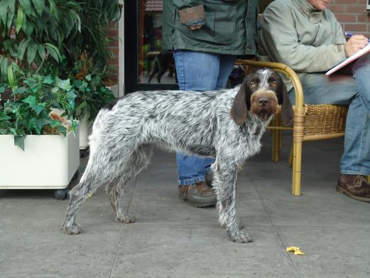
Schouder ligt correct, opperarm zou schuiner mogen.

Beoordelingsformulier jachtaanlegtest CFVN  Stamboomnaam: Ingrid v.d. Perwaborg  Roepnaam van de hond: Isa  Eigenaar/voorjager: Kees Trommelen  NHSB-nummer: 2917711 |  |  |  |  |  |  | Nummer: 9  Geb.: 23-3-2013  Leeftijd: 7 mnd  Geslacht: Teef
 |  |  | Goed |  | Voldoende |  |  | Onvoldoende
1. V E L D T E S T | a. Zoekwijze |  | Jaagt met duidelijke intentie |  | Jaagt bij vlagen |  |  | Jaagt niet
 | b. Zoek tempo |  | Vlotte galop  Rustige galop |  | Trage galop |  |  | Te traag  Te snel
 | c. Zoek grootte |  | 100-150 meter breed |  | 60-100 meter breed |  |  | <50 meter breed
 | d. Interesse in levend wild |  | Fel op het wild |  | Geïnteresseerd in wild |  |  | Niet geïnteresseerd in wild
 | e. Kophouding |  | Boven schouderhoogte  Op schouderhoogte |  | Onder schouderhoogte |  |  | Grondgericht
 | f. Neusgebruik |  | Verwaait zeer ver  Verwaait redelijk ver |  | Verwaait dichtbij |  |  | Verwaait niet
 | g. Voorstaan |  | Komt duidelijk tot voorstaan |  | Verstrakt bij de kooi |  |  | Komt niet tot voorstaan of  verstrakken bij de kooi
 | 2. Schotvastheid |  | Goed schotvast |  | Korte schrikreactie met vlot herstel |  |  | Schotschuw
 | 4. Waterwil |  | Gaat vlot te water  Gaat redelijk vlot te water |  | Gaat moeizaam te water |  |  | Gaat niet te water
 | 5. Interesse in dood wild |  | Pakt het wild vlot op |  | Pakt uiteindelijk even op  Geïnteresseerd en doet poging tot  oppakken |  |  | Ongeïnteresseerd  Moedwillig ernstig beschadigd
 | 6. Dresseerbaarheid |  | Goed contact met voorjager |  | Voldoende contact met voorjager |  |  | Geen contact met voorjager
 | 7. Werkwil |  | Werkt met duidelijk plezier |  | Werkt met voldoende plezier |  |  | Toont geen plezier
 | 3. Spoortest |  | (beoordeling is niet van invloed op eindresultaat)
 | a. Spoorwil  Pakt sleep vlot op  Pakt sleep aarzelend op  Ongeïnteresseerd |  |  | b. Spoorvastheid  Loopt de sleep goed uit  Loopt een deel van de sleep  Volgt de sleep niet |  | c. Neusgebruik  Loopt aan onderwindse kant en vindt eventueel vlot en  zelfstandig de sleep terug  Vindt binnen redelijke tijd of op aanwijzing de sleep terug  Negeert de sleep
 | Eindresultaat | GESLAAGD
 | Datum  Keurmeester | 3 november 2013  Dhr. C.B. Woets.
 | Keurmeester | Dhr. R. Onderwater

Exterieurbeoordeling Jachtaanlegtest CFVN Nummer: 9
Stamboomnaam: Ingrid v.d. Perwaborg Geslacht: Teef
Roepnaam: Isa Leeftijd: 7 mnd
NHSB nummer: 2917711 Geb.: 23-3-2013
Datum: 3 november 2013 Keurmeester: mevr. F.L. Mensink

Type
 | goed
 | voldoende
 | onvoldoende
Skelet
 | sterk
 | gemiddeld
 | zwak
Hoofd
Schedel
 | standaard
Voorsnuit lengte
 | 1:1
 | lang (typisch)
 | korter dan schedel
Voorsnuit vorm
 | lichte ramsneus
 | recht
Ogen
Oogkleur
 | donker
 | bruin
 | licht bruin
 | roofvogel
Oogleden
 | aansluitend
Ooraanzet
 | standaard
Hals
krachtig |  | zwak
lang |  | kort
droog |  | niet droog
Gebit
Beet
scharend
Elementen
compleet
Belijning
Bovenbelijning
standaard
niet strak
Onderbelijning
standaard
opgetrokken
Borstkas
Borst diepte
goed
voldoende
onvoldoende
Voorborst
goed
voldoende
onvoldoende
Hoekingen
Voorhand
goed
voldoende
onvoldoende (uitleg)
Achterhand
goed
voldoende
onvoldoende (uitleg)
Bekken ligging
standaard
te sterk hellend
te vlak
Staart
standaard
Voeten
standaard
Gangwerk
Uitgrijpen
goed
voldoende
onvoldoende
Stuwing
goed
voldoende
onvoldoende
Vacht
Kleur
schimmel
bruin
niet standaard
Vachtstructuur
standaard
kort
lang
zacht
Garnituur kenmerken
aanwezig
matig
ontbreekt
Gedrag
rustig
timide
nerveus
agressief
GEBREKEN

Opmerkingen Hoogte: 58,5 | 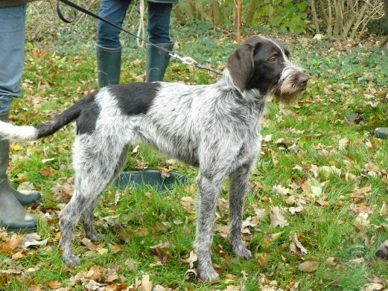
Schouder en opperarm zouden schuiner mogen.

Beoordelingsformulier jachtaanlegtest CFVN  Stamboomnaam: I' Moustache des plaines de la Goulisse  Roepnaam van de hond: Moustache  Eigenaar/voorjager: LAURENCIN RAYMOND EN CHRIS  NHSB-nummer: LOF 767/0 |  |  |  |  |  |  | Nummer: 10  Geb.: 23-1-2013  Leeftijd: 9 mnd  Geslacht: Teef
 |  |  | Goed |  | Voldoende |  |  | Onvoldoende
1. V E L D T E S T | a. Zoekwijze |  | Jaagt met duidelijke intentie |  | Jaagt bij vlagen |  |  | Jaagt niet
 | b. Zoek tempo |  | Vlotte galop  Rustige galop |  | Trage galop |  |  | Te traag  Te snel
 | c. Zoek grootte |  | 100-150 meter breed |  | 60-100 meter breed |  |  | <50 meter breed
 | d. Interesse in levend wild |  | Fel op het wild |  | Geïnteresseerd in wild |  |  | Niet geïnteresseerd in wild
 | e. Kophouding |  | Boven schouderhoogte  Op schouderhoogte |  | Onder schouderhoogte |  |  | Grondgericht
 | f. Neusgebruik |  | Verwaait zeer ver  Verwaait redelijk ver |  | Verwaait dichtbij |  |  | Verwaait niet
 | g. Voorstaan |  | Komt duidelijk tot voorstaan |  | Verstrakt bij de kooi |  |  | Komt niet tot voorstaan of  verstrakken bij de kooi
 | 2. Schotvastheid |  | Goed schotvast |  | Korte schrikreactie met vlot herstel |  |  | Schotschuw
 | 4. Waterwil |  | Gaat vlot te water  Gaat redelijk vlot te water |  | Gaat moeizaam te water |  |  | Gaat niet te water
 | 5. Interesse in dood wild |  | Pakt het wild vlot op |  | Pakt uiteindelijk even op  Geïnteresseerd en doet poging tot  oppakken |  |  | Ongeïnteresseerd  Moedwillig ernstig beschadigd
 | 6. Dresseerbaarheid |  | Goed contact met voorjager |  | Voldoende contact met voorjager |  |  | Geen contact met voorjager
 | 7. Werkwil |  | Werkt met duidelijk plezier |  | Werkt met voldoende plezier |  |  | Toont geen plezier
 | 3. Spoortest |  | (beoordeling is niet van invloed op eindresultaat)
 | a. Spoorwil  Pakt sleep vlot op  Pakt sleep aarzelend op  Ongeïnteresseerd |  |  | b. Spoorvastheid  Loopt de sleep goed uit  Loopt een deel van de sleep  Volgt de sleep niet |  | c. Neusgebruik  Loopt aan onderwindse kant en vindt eventueel vlot en  zelfstandig de sleep terug  Vindt binnen redelijke tijd of op aanwijzing de sleep terug  Negeert de sleep
 | Eindresultaat | GESLAAGD
 | Datum  Keurmeester | 3 november 2013  Dhr. C.B. Woets.
 | Keurmeester | Dhr. R. Onderwater

Exterieurbeoordeling Jachtaanlegtest CFVN Nummer: 10
Stamboomnaam: I' Moustache des plaines de la Goulisse Geslacht: Teef
Roepnaam: Moustache Leeftijd: 9 mnd
NHSB nummer: LOF 767/0 Geb.: 23-1-2013
Datum: 3 november 2013 Keurmeester: mevr. F.L. Mensink

Type
 | goed
 | voldoende
 | onvoldoende
Skelet
 | sterk
 | gemiddeld
 | zwak
Hoofd
Schedel
 | standaard
Voorsnuit lengte
 | 1:1
 | lang (typisch)
 | korter dan schedel
Voorsnuit vorm
 | lichte ramsneus
 | recht
Ogen
Oogkleur
 | donker
 | bruin
 | licht bruin
 | roofvogel
Oogleden
 | aansluitend
Ooraanzet
 | standaard
Hals
krachtig |  | zwak
lang |  | kort
droog |  | niet droog
Gebit
Beet
scharend
Elementen
compleet
Belijning
Bovenbelijning
standaard
niet strak
Onderbelijning
standaard
opgetrokken
Borstkas
Borst diepte
goed
voldoende
onvoldoende
Voorborst
goed
voldoende
onvoldoende
Hoekingen
Voorhand
goed
voldoende
onvoldoende (uitleg)
Achterhand
goed
voldoende
onvoldoende (uitleg)
Bekken ligging
standaard
te sterk hellend
te vlak
Staart
standaard
Voeten
standaard
Gangwerk
Uitgrijpen
goed
voldoende
onvoldoende
Stuwing
goed
voldoende
onvoldoende
Vacht
Kleur
schimmel
bruin
niet standaard
Vachtstructuur
standaard
kort
lang
zacht
Garnituur kenmerken
aanwezig
matig
ontbreekt
Gedrag
rustig
timide
nerveus
agressief
GEBREKEN

Opmerkingen Hoogte: 59 | 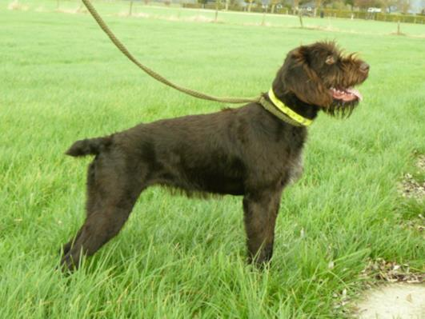
-

Beoordelingsformulier jachtaanlegtest CFVN  Stamboomnaam: Kirra z Maleho Boubina  Roepnaam van de hond: Kirra  Eigenaar/voorjager: C.G.J. de Kort  NHSB-nummer: 2918751 (imp Tsj) |  |  |  |  |  |  | Nummer: 11  Geb.: 24-1-2013  Leeftijd: 9 mnd  Geslacht: Teef
 |  |  | Goed |  | Voldoende |  |  | Onvoldoende
1. V E L D T E S T | a. Zoekwijze |  | Jaagt met duidelijke intentie |  | Jaagt bij vlagen |  |  | Jaagt niet
 | b. Zoek tempo |  | Vlotte galop  Rustige galop |  | Trage galop |  |  | Te traag  Te snel
 | c. Zoek grootte |  | 100-150 meter breed |  | 60-100 meter breed |  |  | <50 meter breed
 | d. Interesse in levend wild |  | Fel op het wild |  | Geïnteresseerd in wild |  |  | Niet geïnteresseerd in wild
 | e. Kophouding |  | Boven schouderhoogte  Op schouderhoogte |  | Onder schouderhoogte |  |  | Grondgericht
 | f. Neusgebruik |  | Verwaait zeer ver  Verwaait redelijk ver |  | Verwaait dichtbij |  |  | Verwaait niet
 | g. Voorstaan |  | Komt duidelijk tot voorstaan |  | Verstrakt bij de kooi |  |  | Komt niet tot voorstaan of  verstrakken bij de kooi
 | 2. Schotvastheid |  | Goed schotvast |  | Korte schrikreactie met vlot herstel |  |  | Schotschuw
 | 4. Waterwil |  | Gaat vlot te water  Gaat redelijk vlot te water |  | Gaat moeizaam te water |  |  | Gaat niet te water
 | 5. Interesse in dood wild |  | Pakt het wild vlot op |  | Pakt uiteindelijk even op  Geïnteresseerd en doet poging tot  oppakken |  |  | Ongeïnteresseerd  Moedwillig ernstig beschadigd
 | 6. Dresseerbaarheid |  | Goed contact met voorjager |  | Voldoende contact met voorjager |  |  | Geen contact met voorjager
 | 7. Werkwil |  | Werkt met duidelijk plezier |  | Werkt met voldoende plezier |  |  | Toont geen plezier
 | 3. Spoortest |  | (beoordeling is niet van invloed op eindresultaat)
 | a. Spoorwil  Pakt sleep vlot op  Pakt sleep aarzelend op  Ongeïnteresseerd |  |  | b. Spoorvastheid  Loopt de sleep goed uit  Loopt een deel van de sleep  Volgt de sleep niet |  | c. Neusgebruik  Loopt aan onderwindse kant en vindt eventueel vlot en  zelfstandig de sleep terug  Vindt binnen redelijke tijd of op aanwijzing de sleep terug  Negeert de sleep
 | Eindresultaat | GESLAAGD
 | Datum  Keurmeester | 3 november 2013  Dhr. C.B. Woets.
 | Keurmeester | Dhr. R. Onderwater

Exterieurbeoordeling Jachtaanlegtest CFVN Nummer: 11
Stamboomnaam: Kirra z Maleho Boubina Geslacht: Teef
Roepnaam: Kirra Leeftijd: 9 mnd
NHSB nummer: 2918751 (imp Tsj) Geb.: 24-1-2013
Datum: 3 november 2013 Keurmeester: mevr. F.L. Mensink

Type
 | goed
 | voldoende
 | onvoldoende
Skelet
 | sterk
 | gemiddeld
 | zwak
Hoofd
Schedel
 | standaard
Voorsnuit lengte
 | 1:1
 | lang (typisch)
 | korter dan schedel
Voorsnuit vorm
 | lichte ramsneus
 | recht
Ogen
Oogkleur
 | donker
 | bruin
 | licht bruin
 | roofvogel
Oogleden
 | aansluitend
Ooraanzet
 | standaard
Hals
krachtig |  | zwak
lang |  | kort
droog |  | niet droog
Gebit
Beet
scharend
Elementen
compleet
Belijning
Bovenbelijning
standaard
niet strak
Onderbelijning
standaard
opgetrokken
Borstkas
Borst diepte
goed
voldoende
onvoldoende
Voorborst
goed
voldoende
onvoldoende
Hoekingen
Voorhand
goed
voldoende
onvoldoende (uitleg)
Achterhand
goed
voldoende
onvoldoende (uitleg)
Bekken ligging
standaard
te sterk hellend
te vlak
Staart
standaard
Voeten
standaard
Gangwerk
Uitgrijpen
goed
voldoende
onvoldoende
Stuwing
goed
voldoende
onvoldoende
Vacht
Kleur
schimmel
bruin
niet standaard
Vachtstructuur
standaard
kort
lang
zacht
Garnituur kenmerken
aanwezig
matig
ontbreekt
Gedrag
rustig
timide
nerveus
agressief
GEBREKEN

Opmerkingen Hoogte: 62 | 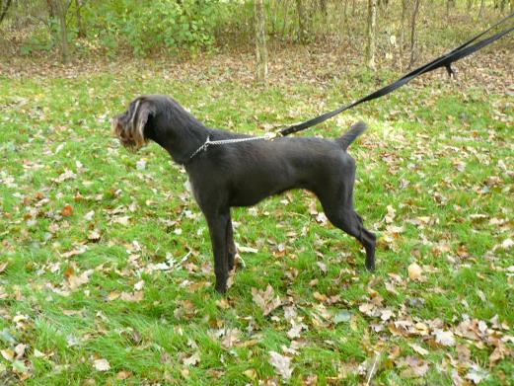
Schouder correct, opperarm moet schuiner.

Beoordelingsformulier jachtaanlegtest CFVN  Stamboomnaam: Korra z Maleho Boubina  Roepnaam van de hond: Betsie  Eigenaar/voorjager: A. Rooyakkers  NHSB-nummer: 2918444 (imp Tsj) |  |  |  |  |  |  | Nummer: 12  Geb.: 24-1-2013  Leeftijd: 9 mnd  Geslacht: Teef
 |  |  | Goed |  | Voldoende |  |  | Onvoldoende
1. V E L D T E S T | a. Zoekwijze |  | Jaagt met duidelijke intentie |  | Jaagt bij vlagen |  |  | Jaagt niet
 | b. Zoek tempo |  | Vlotte galop  Rustige galop |  | Trage galop |  |  | Te traag  Te snel
 | c. Zoek grootte |  | 100-150 meter breed |  | 60-100 meter breed |  |  | <50 meter breed
 | d. Interesse in levend wild |  | Fel op het wild |  | Geïnteresseerd in wild |  |  | Niet geïnteresseerd in wild
 | e. Kophouding |  | Boven schouderhoogte  Op schouderhoogte |  | Onder schouderhoogte |  |  | Grondgericht
 | f. Neusgebruik |  | Verwaait zeer ver  Verwaait redelijk ver |  | Verwaait dichtbij |  |  | Verwaait niet
 | g. Voorstaan |  | Komt duidelijk tot voorstaan |  | Verstrakt bij de kooi |  |  | Komt niet tot voorstaan of  verstrakken bij de kooi
 | 2. Schotvastheid |  | Goed schotvast |  | Korte schrikreactie met vlot herstel |  |  | Schotschuw
 | 4. Waterwil |  | Gaat vlot te water  Gaat redelijk vlot te water |  | Gaat moeizaam te water |  |  | Gaat niet te water
 | 5. Interesse in dood wild |  | Pakt het wild vlot op |  | Pakt uiteindelijk even op  Geïnteresseerd en doet poging tot  oppakken |  |  | Ongeïnteresseerd  Moedwillig ernstig beschadigd
 | 6. Dresseerbaarheid |  | Goed contact met voorjager |  | Voldoende contact met voorjager |  |  | Geen contact met voorjager
 | 7. Werkwil |  | Werkt met duidelijk plezier |  | Werkt met voldoende plezier |  |  | Toont geen plezier
 | 3. Spoortest |  | (beoordeling is niet van invloed op eindresultaat)
 | a. Spoorwil  Pakt sleep vlot op  Pakt sleep aarzelend op  Ongeïnteresseerd |  |  | b. Spoorvastheid  Loopt de sleep goed uit  Loopt een deel van de sleep  Volgt de sleep niet |  | c. Neusgebruik  Loopt aan onderwindse kant en vindt eventueel vlot en  zelfstandig de sleep terug  Vindt binnen redelijke tijd of op aanwijzing de sleep terug  Negeert de sleep
 | Eindresultaat | GESLAAGD
 | Datum  Keurmeester | 3 november 2013  Dhr. C.B. Woets.
 | Keurmeester | Dhr. R. Onderwater

Exterieurbeoordeling Jachtaanlegtest CFVN Nummer: 12
Stamboomnaam: Korra z Maleho Boubina Geslacht: Teef
Roepnaam: Betsie Leeftijd: 9 mnd
NHSB nummer: 2918444 (imp Tsj) Geb.: 24-1-2013
Datum: 3 november 2013 Keurmeester: mevr. F.L. Mensink

Type
 | goed
 | voldoende
 | onvoldoende
Skelet
 | sterk
 | gemiddeld
 | zwak
Hoofd
Schedel
 | standaard
Voorsnuit lengte
 | 1:1
 | lang (typisch)
 | korter dan schedel
Voorsnuit vorm
 | lichte ramsneus
 | recht
Ogen
Oogkleur
 | donker
 | bruin
 | licht bruin
 | roofvogel
Oogleden
 | aansluitend
Ooraanzet
 | standaard
Hals
krachtig |  | zwak
lang |  | kort
droog |  | niet droog
Gebit
Beet
scharend
Elementen
compleet
Belijning
Bovenbelijning
standaard
niet strak
Onderbelijning
standaard
opgetrokken
Borstkas
Borst diepte
goed
voldoende
onvoldoende
Voorborst
goed
voldoende
onvoldoende
Hoekingen
Voorhand
goed
voldoende
onvoldoende (uitleg)
Achterhand
goed
voldoende
onvoldoende (uitleg)
Bekken ligging
standaard
te sterk hellend
te vlak
Staart
standaard
Voeten
standaard
Gangwerk
Uitgrijpen
goed
voldoende
onvoldoende
Stuwing
goed
voldoende
onvoldoende
Vacht
Kleur
schimmel
bruin
niet standaard
Vachtstructuur
standaard
kort
lang
zacht
Garnituur kenmerken
aanwezig
matig
ontbreekt
Gedrag
rustig
timide
nerveus
agressief
GEBREKEN

Opmerkingen Hoogte: 61 | 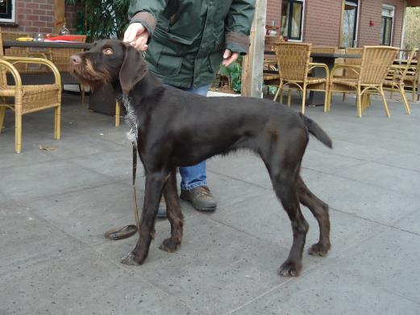
Schouder en opperarm hadden beiden wat schuiner gekund.

Beoordelingsformulier jachtaanlegtest CFVN  Stamboomnaam: Elis z Lubiechowa  Roepnaam van de hond: Abi  Eigenaar/voorjager: Frank Smeele  NHSB-nummer: clp/cf/reg/62091 (imp Tsj) |  |  |  |  |  |  | Nummer: 13  Geb.: 9/5/2013  Leeftijd: 6 mnd  Geslacht: Teef
 |  |  | Goed |  | Voldoende |  |  | Onvoldoende
1. V E L D T E S T | a. Zoekwijze |  | Jaagt met duidelijke intentie |  | Jaagt bij vlagen |  |  | Jaagt niet
 | b. Zoek tempo |  | Vlotte galop  Rustige galop |  | Trage galop |  |  | Te traag  Te snel
 | c. Zoek grootte |  | 100-150 meter breed |  | 60-100 meter breed |  |  | <50 meter breed
 | d. Interesse in levend wild |  | Fel op het wild |  | Geïnteresseerd in wild |  |  | Niet geïnteresseerd in wild
 | e. Kophouding |  | Boven schouderhoogte  Op schouderhoogte |  | Onder schouderhoogte |  |  | Grondgericht
 | f. Neusgebruik |  | Verwaait zeer ver  Verwaait redelijk ver |  | Verwaait dichtbij |  |  | Verwaait niet
 | g. Voorstaan |  | Komt duidelijk tot voorstaan |  | Verstrakt bij de kooi |  |  | Komt niet tot voorstaan of  verstrakken bij de kooi
 | 2. Schotvastheid |  | Goed schotvast |  | Korte schrikreactie met vlot herstel |  |  | Schotschuw
 | 4. Waterwil |  | Gaat vlot te water  Gaat redelijk vlot te water |  | Gaat moeizaam te water |  |  | Gaat niet te water
 | 5. Interesse in dood wild |  | Pakt het wild vlot op |  | Pakt uiteindelijk even op  Geïnteresseerd en doet poging tot  oppakken |  |  | Ongeïnteresseerd  Moedwillig ernstig beschadigd
 | 6. Dresseerbaarheid |  | Goed contact met voorjager |  | Voldoende contact met voorjager |  |  | Geen contact met voorjager
 | 7. Werkwil |  | Werkt met duidelijk plezier |  | Werkt met voldoende plezier |  |  | Toont geen plezier
 | 3. Spoortest |  | (beoordeling is niet van invloed op eindresultaat)
 | a. Spoorwil  Pakt sleep vlot op  Pakt sleep aarzelend op  Ongeïnteresseerd |  |  | b. Spoorvastheid  Loopt de sleep goed uit  Loopt een deel van de sleep  Volgt de sleep niet |  | c. Neusgebruik  Loopt aan onderwindse kant en vindt eventueel vlot en  zelfstandig de sleep terug  Vindt binnen redelijke tijd of op aanwijzing de sleep terug  Negeert de sleep
 | Eindresultaat | NIET GESLAAGD
 | Datum  Keurmeester | 3 november 2013  Dhr. C.B. Woets.
 | Keurmeester | Dhr. R. Onderwater

Exterieurbeoordeling Jachtaanlegtest CFVN Nummer: 13
Stamboomnaam: Elis z Lubiechowa Geslacht: Teef
Roepnaam: Abi Leeftijd: 6 mnd
NHSB nummer: clp/cf/reg/62091 (imp Tsj) Geb.: 9/5/2013
Datum: 3 november 2013 Keurmeester: mevr. F.L. Mensink

Type
 | goed
 | voldoende
 | onvoldoende
Skelet
 | sterk
 | gemiddeld
 | zwak
Hoofd
Schedel
 | standaard
Voorsnuit lengte
 | 1:1
 | lang (typisch)
 | korter dan schedel
Voorsnuit vorm
 | lichte ramsneus
 | recht
Ogen
Oogkleur
 | donker
 | bruin
 | licht bruin
 | roofvogel
Oogleden
 | aansluitend
Ooraanzet
 | standaard
Hals
krachtig |  | zwak
lang |  | kort
droog |  | niet droog
Gebit
Beet
scharend
Elementen
compleet
Belijning
Bovenbelijning
standaard
niet strak
Onderbelijning
standaard
opgetrokken
Borstkas
Borst diepte
goed
voldoende
onvoldoende
Voorborst
goed
voldoende
onvoldoende
Hoekingen
Voorhand
goed
voldoende
onvoldoende (uitleg)
Achterhand
goed
voldoende
onvoldoende (uitleg)
Bekken ligging
standaard
te sterk hellend
te vlak
Staart
standaard
Wat laag
Voeten
standaard
Gangwerk
Uitgrijpen
goed
voldoende
onvoldoende
Stuwing
goed
voldoende
onvoldoende
Vacht
Kleur
schimmel
bruin
niet standaard
Vachtstructuur
standaard
kort
lang
zacht
Garnituur kenmerken
aanwezig
matig
ontbreekt
Gedrag
rustig
timide
nerveus
agressief
GEBREKEN

Opmerkingen Hoogte: 55 | 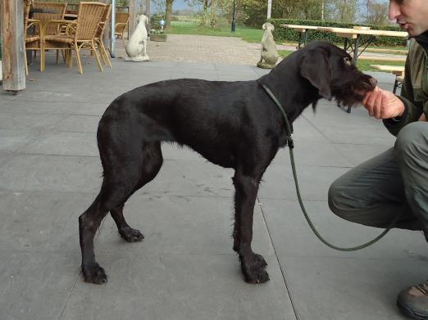
Borstdiepte moet nog ontwikkelen (ivm leeftijd); schouder en opperarm zouden wat schuiner mogen.

Beoordelingsformulier jachtaanlegtest CFVN  Stamboomnaam: Esta Bohemska Perla  Roepnaam van de hond: Vlasta  Eigenaar/voorjager: Bart van Rooy  NHSB-nummer: 2884438 |  |  |  |  |  |  | Nummer: 14  Geb.: 1/6/2012  Leeftijd: 17 mnd  Geslacht: Teef
 |  |  | Goed |  | Voldoende |  |  | Onvoldoende
1. V E L D T E S T | a. Zoekwijze |  | Jaagt met duidelijke intentie |  | Jaagt bij vlagen |  |  | Jaagt niet
 | b. Zoek tempo |  | Vlotte galop  Rustige galop |  | Trage galop |  |  | Te traag  Te snel
 | c. Zoek grootte |  | 100-150 meter breed |  | 60-100 meter breed |  |  | <50 meter breed
 | d. Interesse in levend wild |  | Fel op het wild |  | Geïnteresseerd in wild |  |  | Niet geïnteresseerd in wild
 | e. Kophouding |  | Boven schouderhoogte  Op schouderhoogte |  | Onder schouderhoogte |  |  | Grondgericht
 | f. Neusgebruik |  | Verwaait zeer ver  Verwaait redelijk ver |  | Verwaait dichtbij |  |  | Verwaait niet
 | g. Voorstaan |  | Komt duidelijk tot voorstaan |  | Verstrakt bij de kooi |  |  | Komt niet tot voorstaan of  verstrakken bij de kooi
 | 2. Schotvastheid |  | Goed schotvast |  | Korte schrikreactie met vlot herstel |  |  | Schotschuw
 | 4. Waterwil |  | Gaat vlot te water  Gaat redelijk vlot te water |  | Gaat moeizaam te water |  |  | Gaat niet te water
 | 5. Interesse in dood wild |  | Pakt het wild vlot op |  | Pakt uiteindelijk even op  Geïnteresseerd en doet poging tot  oppakken |  |  | Ongeïnteresseerd  Moedwillig ernstig beschadigd
 | 6. Dresseerbaarheid |  | Goed contact met voorjager |  | Voldoende contact met voorjager |  |  | Geen contact met voorjager
 | 7. Werkwil |  | Werkt met duidelijk plezier |  | Werkt met voldoende plezier |  |  | Toont geen plezier
 | 3. Spoortest |  | (beoordeling is niet van invloed op eindresultaat)
 | a. Spoorwil  Pakt sleep vlot op  Pakt sleep aarzelend op  Ongeïnteresseerd |  |  | b. Spoorvastheid  Loopt de sleep goed uit  Loopt een deel van de sleep  Volgt de sleep niet |  | c. Neusgebruik  Loopt aan onderwindse kant en vindt eventueel vlot en  zelfstandig de sleep terug  Vindt binnen redelijke tijd of op aanwijzing de sleep terug  Negeert de sleep
 | Eindresultaat | GESLAAGD
 | Datum  Keurmeester | 3 november 2013  Dhr. C.B. Woets.
 | Keurmeester | Dhr. R. Onderwater

Exterieurbeoordeling Jachtaanlegtest CFVN Nummer: 14
Stamboomnaam: Esta Bohemska Perla Geslacht: Teef
Roepnaam: Vlasta Leeftijd: 17 mnd
NHSB nummer: 2884438 Geb.: 1/6/2012
Datum: 3 november 2013 Keurmeester: mevr. F.L. Mensink

Type
 | goed
 | voldoende
 | onvoldoende
Skelet
 | sterk
 | gemiddeld
 | zwak
Hoofd
Schedel
 | standaard
Voorsnuit lengte
 | 1:1
 | lang (typisch)
 | korter dan schedel
Voorsnuit vorm
 | lichte ramsneus
 | recht
Ogen
Oogkleur
 | donker
 | bruin
 | licht bruin
 | roofvogel
Oogleden
 | aansluitend
Ooraanzet
 | standaard
Hals
krachtig |  | zwak
lang |  | kort
droog |  | niet droog
Gebit
Beet
scharend
Elementen
compleet
Niet kunnen bekijken vandaag
Belijning
Bovenbelijning
standaard
niet strak
Onderbelijning
standaard
opgetrokken
Borstkas
Borst diepte
goed
voldoende
onvoldoende
Voorborst
goed
voldoende
onvoldoende
Hoekingen
Voorhand
goed
voldoende
onvoldoende (uitleg)
Achterhand
goed
voldoende
onvoldoende (uitleg)
Bekken ligging
standaard
te sterk hellend
te vlak
Staart
standaard
Voeten
standaard
Gangwerk
Uitgrijpen
goed
voldoende
onvoldoende
Stuwing
goed
voldoende
onvoldoende
Vacht
Kleur
schimmel
bruin
niet standaard
Vachtstructuur
standaard
kort
lang
zacht
Garnituur kenmerken
aanwezig
matig
ontbreekt
Gedrag
rustig
timide
nerveus
agressief
GEBREKEN

Opmerkingen Hoogte: 62 | 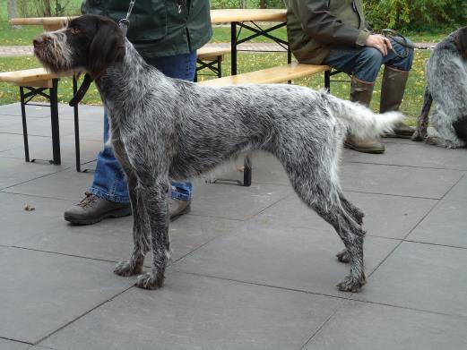
Schouder ligt correct, opperarm zou wat schuiner mogen.

Beoordelingsformulier jachtaanlegtest CFVN  Stamboomnaam: Emir Bohemska Perla  Roepnaam van de hond: Duuk  Eigenaar/voorjager: Leo Brand  NHSB-nummer: 2884433 |  |  |  |  |  |  | Nummer: 15  Geb.: 1/6/2012  Leeftijd: 17 mnd  Geslacht: Reu
 |  |  | Goed |  | Voldoende |  |  | Onvoldoende
1. V E L D T E S T | a. Zoekwijze |  | Jaagt met duidelijke intentie |  | Jaagt bij vlagen |  |  | Jaagt niet
 | b. Zoek tempo |  | Vlotte galop  Rustige galop |  | Trage galop |  |  | Te traag  Te snel
 | c. Zoek grootte |  | 100-150 meter breed |  | 60-100 meter breed |  |  | <50 meter breed
 | d. Interesse in levend wild |  | Fel op het wild |  | Geïnteresseerd in wild |  |  | Niet geïnteresseerd in wild
 | e. Kophouding |  | Boven schouderhoogte  Op schouderhoogte |  | Onder schouderhoogte |  |  | Grondgericht
 | f. Neusgebruik |  | Verwaait zeer ver  Verwaait redelijk ver |  | Verwaait dichtbij |  |  | Verwaait niet
 | g. Voorstaan |  | Komt duidelijk tot voorstaan |  | Verstrakt bij de kooi |  |  | Komt niet tot voorstaan of  verstrakken bij de kooi
 | 2. Schotvastheid |  | Goed schotvast |  | Korte schrikreactie met vlot herstel |  |  | Schotschuw
 | 4. Waterwil |  | Gaat vlot te water  Gaat redelijk vlot te water |  | Gaat moeizaam te water |  |  | Gaat niet te water
 | 5. Interesse in dood wild |  | Pakt het wild vlot op |  | Pakt uiteindelijk even op  Geïnteresseerd en doet poging tot  oppakken |  |  | Ongeïnteresseerd  Moedwillig ernstig beschadigd
 | 6. Dresseerbaarheid |  | Goed contact met voorjager |  | Voldoende contact met voorjager |  |  | Geen contact met voorjager
 | 7. Werkwil |  | Werkt met duidelijk plezier |  | Werkt met voldoende plezier |  |  | Toont geen plezier
 | 3. Spoortest |  | (beoordeling is niet van invloed op eindresultaat)
 | a. Spoorwil  Pakt sleep vlot op  Pakt sleep aarzelend op  Ongeïnteresseerd |  |  | b. Spoorvastheid  Loopt de sleep goed uit  Loopt een deel van de sleep  Volgt de sleep niet |  | c. Neusgebruik  Loopt aan onderwindse kant en vindt eventueel vlot en  zelfstandig de sleep terug  Vindt binnen redelijke tijd of op aanwijzing de sleep terug  Negeert de sleep
 | Eindresultaat | GESLAAGD
 | Datum  Keurmeester | 3 november 2013  Dhr. C.B. Woets.
 | Keurmeester | Dhr. R. Onderwater

Exterieurbeoordeling Jachtaanlegtest CFVN Nummer: 15
Stamboomnaam: Emir Bohemska Perla Geslacht: Reu
Roepnaam: Duuk Leeftijd: 17 mnd
NHSB nummer: 2884433 Geb.: 1/6/2012
Datum: 3 november 2013 Keurmeester: mevr. F.L. Mensink

Type
 | goed
 | voldoende
 | onvoldoende
Skelet
 | sterk
 | gemiddeld
 | zwak
Hoofd
Schedel
 | standaard
Voorsnuit lengte
 | 1:1
 | lang (typisch)
 | korter dan schedel
Voorsnuit vorm
 | lichte ramsneus
 | recht
Ogen
Oogkleur
 | donker
 | bruin
 | licht bruin
 | roofvogel
Oogleden
 | aansluitend
Ooraanzet
 | standaard
Hals
krachtig |  | zwak
lang |  | kort
droog |  | niet droog
Gebit
Beet
scharend
Elementen
compleet
Belijning
Bovenbelijning
standaard
niet strak
Onderbelijning
standaard
opgetrokken
Borstkas
Borst diepte
goed
voldoende
onvoldoende
Voorborst
goed
voldoende
onvoldoende
Hoekingen
Voorhand
goed
voldoende
onvoldoende (uitleg)
Achterhand
goed
voldoende
onvoldoende (uitleg)
Bekken ligging
standaard
te sterk hellend
te vlak
Staart
standaard
Voeten
standaard
Gangwerk
Uitgrijpen
goed
voldoende
onvoldoende
Stuwing
goed
voldoende
onvoldoende
Vacht
Kleur
schimmel
bruin
niet standaard
Vachtstructuur
standaard
kort
lang
zacht
Garnituur kenmerken
aanwezig
matig
ontbreekt
Gedrag
rustig
timide
nerveus
agressief
GEBREKEN

Opmerkingen Hoogte: 62 | 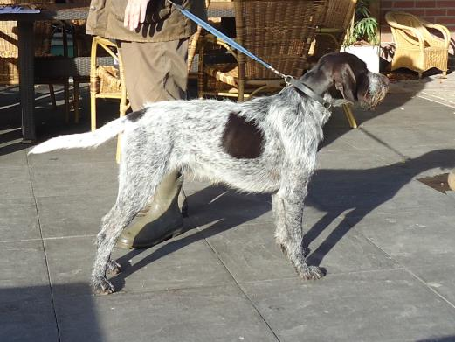
Schouder ligt correct, opperarm zou schuiner mogen.

Beoordelingsformulier jachtaanlegtest CFVN  Stamboomnaam: Chytra z Podzameckych poli  Roepnaam van de hond: Toos  Eigenaar/voorjager: P.D. Geboers  NHSB-nummer: 2924992 |  |  |  |  |  |  | Nummer: 16  Geb.: 23-4-2012  Leeftijd: 18 mnd  Geslacht: Teef
 |  |  | Goed |  | Voldoende |  |  | Onvoldoende
1. V E L D T E S T | a. Zoekwijze |  | Jaagt met duidelijke intentie |  | Jaagt bij vlagen |  |  | Jaagt niet
 | b. Zoek tempo |  | Vlotte galop  Rustige galop |  | Trage galop |  |  | Te traag  Te snel
 | c. Zoek grootte |  | 100-150 meter breed |  | 60-100 meter breed |  |  | <50 meter breed
 | d. Interesse in levend wild |  | Fel op het wild |  | Geïnteresseerd in wild |  |  | Niet geïnteresseerd in wild
 | e. Kophouding |  | Boven schouderhoogte  Op schouderhoogte |  | Onder schouderhoogte |  |  | Grondgericht
 | f. Neusgebruik |  | Verwaait zeer ver  Verwaait redelijk ver |  | Verwaait dichtbij |  |  | Verwaait niet
 | g. Voorstaan |  | Komt duidelijk tot voorstaan |  | Verstrakt bij de kooi |  |  | Komt niet tot voorstaan of  verstrakken bij de kooi
 | 2. Schotvastheid |  | Goed schotvast |  | Korte schrikreactie met vlot herstel |  |  | Schotschuw
 | 4. Waterwil |  | Gaat vlot te water  Gaat redelijk vlot te water |  | Gaat moeizaam te water |  |  | Gaat niet te water
 | 5. Interesse in dood wild |  | Pakt het wild vlot op |  | Pakt uiteindelijk even op  Geïnteresseerd en doet poging tot  oppakken |  |  | Ongeïnteresseerd  Moedwillig ernstig beschadigd
 | 6. Dresseerbaarheid |  | Goed contact met voorjager |  | Voldoende contact met voorjager |  |  | Geen contact met voorjager
 | 7. Werkwil |  | Werkt met duidelijk plezier |  | Werkt met voldoende plezier |  |  | Toont geen plezier
 | 3. Spoortest |  | (beoordeling is niet van invloed op eindresultaat)
 | a. Spoorwil  Pakt sleep vlot op  Pakt sleep aarzelend op  Ongeïnteresseerd |  |  | b. Spoorvastheid  Loopt de sleep goed uit  Loopt een deel van de sleep  Volgt de sleep niet |  | c. Neusgebruik  Loopt aan onderwindse kant en vindt eventueel vlot en  zelfstandig de sleep terug  Vindt binnen redelijke tijd of op aanwijzing de sleep terug  Negeert de sleep
 | Eindresultaat | NIET GESLAAGD
 | Datum  Keurmeester | 3 november 2013  Dhr. C.B. Woets.
 | Keurmeester | Dhr. R. Onderwater

Exterieurbeoordeling Jachtaanlegtest CFVN Nummer: 16
Stamboomnaam: Chytra z Podzameckych poli Geslacht: Teef
Roepnaam: Toos Leeftijd: 18 mnd
NHSB nummer: 2924992 Geb.: 23-4-2012
Datum: 3 november 2013 Keurmeester: mevr. F.L. Mensink

Type
 | goed
 | voldoende
 | onvoldoende
Skelet
 | sterk
 | gemiddeld
 | zwak
Hoofd
Schedel
 | standaard
Voorsnuit lengte
 | 1:1
 | lang (typisch)
 | korter dan schedel
Voorsnuit vorm
 | lichte ramsneus
 | recht
Ogen
Oogkleur
 | donker
 | bruin
 | licht bruin
 | roofvogel
Oogleden
 | aansluitend
Ooraanzet
 | standaard
Hals
krachtig |  | zwak
lang |  | kort
droog |  | niet droog
Gebit
Beet
scharend
Elementen
compleet
Belijning
Bovenbelijning
standaard
niet strak
Onderbelijning
standaard
opgetrokken
Borstkas
Borst diepte
goed
voldoende
onvoldoende
Voorborst
goed
voldoende
onvoldoende
Hoekingen
Voorhand
goed
voldoende
onvoldoende (uitleg)
Achterhand
goed
voldoende
onvoldoende (uitleg)
Bekken ligging
standaard
te sterk hellend
te vlak
Staart
standaard
Wat laag
Voeten
standaard
Gangwerk
Uitgrijpen
goed
voldoende
onvoldoende
Stuwing
goed
voldoende
onvoldoende
Vacht
Kleur
schimmel
bruin
niet standaard
Vachtstructuur
standaard
kort
lang
zacht
Garnituur kenmerken
aanwezig
matig
ontbreekt
Gedrag
rustig
timide
nerveus
agressief
GEBREKEN

Opmerkingen Hoogte: 62 | 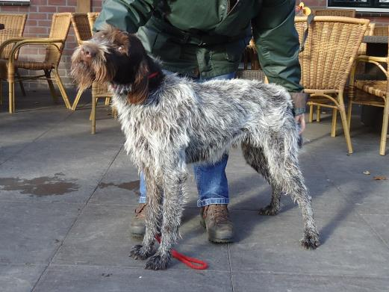
Voorhand wat ver naar voren; schouder en opperarm liggen beide steil.

Beoordelingsformulier jachtaanlegtest CFVN  Stamboomnaam: Jepper van de Lariksborgh  Roepnaam van de hond: Jepper  Eigenaar/voorjager: A.A. Grobben  NHSB-nummer: 2882600 |  |  |  |  |  |  | Nummer: 17  Geb.: 13-5-2012  Leeftijd: 17 mnd  Geslacht: Reu
 |  |  | Goed |  | Voldoende |  |  | Onvoldoende
1. V E L D T E S T | a. Zoekwijze |  | Jaagt met duidelijke intentie |  | Jaagt bij vlagen |  |  | Jaagt niet
 | b. Zoek tempo |  | Vlotte galop  Rustige galop |  | Trage galop |  |  | Te traag  Te snel
 | c. Zoek grootte |  | 100-150 meter breed |  | 60-100 meter breed |  |  | <50 meter breed
 | d. Interesse in levend wild |  | Fel op het wild |  | Geïnteresseerd in wild |  |  | Niet geïnteresseerd in wild
 | e. Kophouding |  | Boven schouderhoogte  Op schouderhoogte |  | Onder schouderhoogte |  |  | Grondgericht
 | f. Neusgebruik |  | Verwaait zeer ver  Verwaait redelijk ver |  | Verwaait dichtbij |  |  | Verwaait niet
 | g. Voorstaan |  | Komt duidelijk tot voorstaan |  | Verstrakt bij de kooi |  |  | Komt niet tot voorstaan of  verstrakken bij de kooi
 | 2. Schotvastheid |  | Goed schotvast |  | Korte schrikreactie met vlot herstel |  |  | Schotschuw
 | 4. Waterwil |  | Gaat vlot te water  Gaat redelijk vlot te water |  | Gaat moeizaam te water |  |  | Gaat niet te water
 | 5. Interesse in dood wild |  | Pakt het wild vlot op |  | Pakt uiteindelijk even op  Geïnteresseerd en doet poging tot  oppakken |  |  | Ongeïnteresseerd  Moedwillig ernstig beschadigd
 | 6. Dresseerbaarheid |  | Goed contact met voorjager |  | Voldoende contact met voorjager |  |  | Geen contact met voorjager
 | 7. Werkwil |  | Werkt met duidelijk plezier |  | Werkt met voldoende plezier |  |  | Toont geen plezier
 | 3. Spoortest |  | (beoordeling is niet van invloed op eindresultaat)
 | a. Spoorwil  Pakt sleep vlot op  Pakt sleep aarzelend op  Ongeïnteresseerd |  |  | b. Spoorvastheid  Loopt de sleep goed uit  Loopt een deel van de sleep  Volgt de sleep niet |  | c. Neusgebruik  Loopt aan onderwindse kant en vindt eventueel vlot en  zelfstandig de sleep terug  Vindt binnen redelijke tijd of op aanwijzing de sleep terug  Negeert de sleep
 | Eindresultaat | GESLAAGD
 | Datum  Keurmeester | 3 november 2013  Dhr. C.B. Woets.
 | Keurmeester | Dhr. R. Onderwater

Exterieurbeoordeling Jachtaanlegtest CFVN Nummer: 17
Stamboomnaam: Jepper van de Lariksborgh Geslacht: Reu
Roepnaam: Jepper Leeftijd: 17 mnd
NHSB nummer: 2882600 Geb.: 13-5-2012
Datum: 3 november 2013 Keurmeester: mevr. F.L. Mensink

Type
 | goed
 | voldoende
 | onvoldoende
Skelet
 | sterk
 | gemiddeld
 | zwak
Hoofd
Schedel
 | standaard
Voorsnuit lengte
 | 1:1
 | lang (typisch)
 | korter dan schedel
Voorsnuit vorm
 | lichte ramsneus
 | recht
Ogen
Oogkleur
 | donker
 | bruin
 | licht bruin
 | roofvogel
Oogleden
 | aansluitend
Ooraanzet
 | standaard
Hals
krachtig |  | zwak
lang |  | kort
droog |  | niet droog
Gebit
Beet
scharend
Elementen
compleet
Belijning
Bovenbelijning
standaard
niet strak
Onderbelijning
standaard
opgetrokken
Borstkas
Borst diepte
goed
voldoende
onvoldoende
Voorborst
goed
voldoende
onvoldoende
Hoekingen
Voorhand
goed
voldoende
onvoldoende (uitleg)
Achterhand
goed
voldoende
onvoldoende (uitleg)
Bekken ligging
standaard
te sterk hellend
te vlak
Staart
standaard
Voeten
standaard
Gangwerk
Uitgrijpen
goed
voldoende
onvoldoende
Stuwing
goed
voldoende
onvoldoende
Vacht
Kleur
schimmel
bruin
niet standaard
Vachtstructuur
standaard
kort
lang
zacht
Garnituur kenmerken
aanwezig
matig
ontbreekt
Gedrag
rustig
timide
nerveus
agressief
GEBREKEN

Opmerkingen Hoogte: 65 | 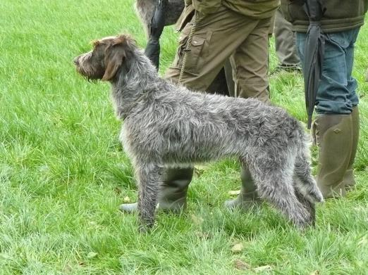
Schouder en opperarm liggen beide wat steil.

Beoordelingsformulier jachtaanlegtest CFVN  Stamboomnaam: Tirza Beluci  Roepnaam van de hond: Tirza  Eigenaar/voorjager: L.F.Hemel  NHSB-nummer: 2886106 |  |  |  |  |  |  | Nummer: 18  Geb.: 7/6/2012  Leeftijd: 17 mnd  Geslacht: Teef
 |  |  | Goed |  | Voldoende |  |  | Onvoldoende
1. V E L D T E S T | a. Zoekwijze |  | Jaagt met duidelijke intentie |  | Jaagt bij vlagen |  |  | Jaagt niet
 | b. Zoek tempo |  | Vlotte galop  Rustige galop |  | Trage galop |  |  | Te traag  Te snel
 | c. Zoek grootte |  | 100-150 meter breed |  | 60-100 meter breed |  |  | <50 meter breed
 | d. Interesse in levend wild |  | Fel op het wild |  | Geïnteresseerd in wild |  |  | Niet geïnteresseerd in wild
 | e. Kophouding |  | Boven schouderhoogte  Op schouderhoogte |  | Onder schouderhoogte |  |  | Grondgericht
 | f. Neusgebruik |  | Verwaait zeer ver  Verwaait redelijk ver |  | Verwaait dichtbij |  |  | Verwaait niet
 | g. Voorstaan |  | Komt duidelijk tot voorstaan |  | Verstrakt bij de kooi |  |  | Komt niet tot voorstaan of  verstrakken bij de kooi
 | 2. Schotvastheid |  | Goed schotvast |  | Korte schrikreactie met vlot herstel |  |  | Schotschuw
 | 4. Waterwil |  | Gaat vlot te water  Gaat redelijk vlot te water |  | Gaat moeizaam te water |  |  | Gaat niet te water
 | 5. Interesse in dood wild |  | Pakt het wild vlot op |  | Pakt uiteindelijk even op  Geïnteresseerd en doet poging tot  oppakken |  |  | Ongeïnteresseerd  Moedwillig ernstig beschadigd
 | 6. Dresseerbaarheid |  | Goed contact met voorjager |  | Voldoende contact met voorjager |  |  | Geen contact met voorjager
 | 7. Werkwil |  | Werkt met duidelijk plezier |  | Werkt met voldoende plezier |  |  | Toont geen plezier
 | 3. Spoortest |  | (beoordeling is niet van invloed op eindresultaat)
 | a. Spoorwil  Pakt sleep vlot op  Pakt sleep aarzelend op  Ongeïnteresseerd |  |  | b. Spoorvastheid  Loopt de sleep goed uit  Loopt een deel van de sleep  Volgt de sleep niet |  | c. Neusgebruik  Loopt aan onderwindse kant en vindt eventueel vlot en  zelfstandig de sleep terug  Vindt binnen redelijke tijd of op aanwijzing de sleep terug  Negeert de sleep
 | Eindresultaat | GESLAAGD
 | Datum  Keurmeester | 3 november 2013  Dhr. C.B. Woets.
 | Keurmeester | Dhr. R. Onderwater

Exterieurbeoordeling Jachtaanlegtest CFVN Nummer: 18
Stamboomnaam: Tirza Beluci Geslacht: Teef
Roepnaam: Tirza Leeftijd: 17 mnd
NHSB nummer: 2886106 Geb.: 7/6/2012
Datum: 3 november 2013 Keurmeester: mevr. F.L. Mensink

Type
 | goed
 | voldoende
 | onvoldoende
Skelet
 | sterk
 | gemiddeld
 | zwak
Hoofd
Schedel
 | standaard
Voorsnuit lengte
 | 1:1
 | lang (typisch)
 | korter dan schedel
Voorsnuit vorm
 | lichte ramsneus
 | recht
Ogen
Oogkleur
 | donker
 | bruin
 | licht bruin
 | roofvogel
Oogleden
 | aansluitend
Ooraanzet
 | standaard
Hals
krachtig |  | zwak
lang |  | kort
droog |  | niet droog
Gebit
Beet
scharend
Elementen
compleet
Belijning
Bovenbelijning
standaard
niet strak
Onderbelijning
standaard
opgetrokken
Borstkas
Borst diepte
goed
voldoende
onvoldoende
Voorborst
goed
voldoende
onvoldoende
Hoekingen
Voorhand
goed
voldoende
onvoldoende (uitleg)
Achterhand
goed
voldoende
onvoldoende (uitleg)
Bekken ligging
standaard
te sterk hellend
te vlak
Staart
standaard
Voeten
standaard
Gangwerk
Uitgrijpen
goed
voldoende
onvoldoende
Stuwing
goed
voldoende
onvoldoende
Vacht
Kleur
schimmel
bruin
niet standaard
Vachtstructuur
standaard
kort
lang
zacht
Garnituur kenmerken
aanwezig
matig
ontbreekt
Gedrag
rustig
timide
nerveus
agressief
GEBREKEN

Opmerkingen Hoogte: 61 | 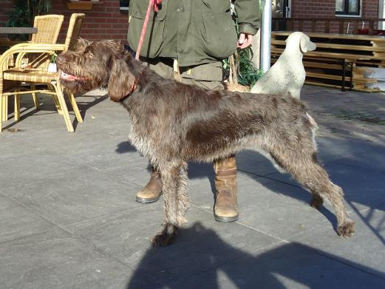
Schouder ligt correct, opperarm is wat steil.

Beoordelingsformulier jachtaanlegtest CFVN  Stamboomnaam: Dieko Ceskylee of Eastwood  Roepnaam van de hond: Jilles  Eigenaar/voorjager: M.S. Feddema-Baarsma  NHSB-nummer: 2888197 |  |  |  |  |  |  | Nummer: 19  Geb.: 21-6-2012  Leeftijd: 16 mnd  Geslacht: Reu
 |  |  | Goed |  | Voldoende |  |  | Onvoldoende
1. V E L D T E S T | a. Zoekwijze |  | Jaagt met duidelijke intentie |  | Jaagt bij vlagen |  |  | Jaagt niet
 | b. Zoek tempo |  | Vlotte galop  Rustige galop |  | Trage galop |  |  | Te traag  Te snel
 | c. Zoek grootte |  | 100-150 meter breed |  | 60-100 meter breed |  |  | <50 meter breed
 | d. Interesse in levend wild |  | Fel op het wild |  | Geïnteresseerd in wild |  |  | Niet geïnteresseerd in wild
 | e. Kophouding |  | Boven schouderhoogte  Op schouderhoogte |  | Onder schouderhoogte |  |  | Grondgericht
 | f. Neusgebruik |  | Verwaait zeer ver  Verwaait redelijk ver |  | Verwaait dichtbij |  |  | Verwaait niet
 | g. Voorstaan |  | Komt duidelijk tot voorstaan |  | Verstrakt bij de kooi |  |  | Komt niet tot voorstaan of  verstrakken bij de kooi
 | 2. Schotvastheid |  | Goed schotvast |  | Korte schrikreactie met vlot herstel |  |  | Schotschuw
 | 4. Waterwil |  | Gaat vlot te water  Gaat redelijk vlot te water |  | Gaat moeizaam te water |  |  | Gaat niet te water
 | 5. Interesse in dood wild |  | Pakt het wild vlot op |  | Pakt uiteindelijk even op  Geïnteresseerd en doet poging tot  oppakken |  |  | Ongeïnteresseerd  Moedwillig ernstig beschadigd
 | 6. Dresseerbaarheid |  | Goed contact met voorjager |  | Voldoende contact met voorjager |  |  | Geen contact met voorjager
 | 7. Werkwil |  | Werkt met duidelijk plezier |  | Werkt met voldoende plezier |  |  | Toont geen plezier
 | 3. Spoortest |  | (beoordeling is niet van invloed op eindresultaat)
 | a. Spoorwil  Pakt sleep vlot op  Pakt sleep aarzelend op  Ongeïnteresseerd |  |  | b. Spoorvastheid  Loopt de sleep goed uit  Loopt een deel van de sleep  Volgt de sleep niet |  | c. Neusgebruik  Loopt aan onderwindse kant en vindt eventueel vlot en  zelfstandig de sleep terug  Vindt binnen redelijke tijd of op aanwijzing de sleep terug  Negeert de sleep
 | Eindresultaat | GESLAAGD
 | Datum  Keurmeester | 3 november 2013  Dhr. C.B. Woets.
 | Keurmeester | Dhr. R. Onderwater

Exterieurbeoordeling Jachtaanlegtest CFVN Nummer: 19
Stamboomnaam: Dieko Ceskylee of Eastwood Geslacht: Reu
Roepnaam: Jilles Leeftijd: 16 mnd
NHSB nummer: 2888197 Geb.: 21-6-2012
Datum: 3 november 2013 Keurmeester: mevr. F.L. Mensink

Type
 | goed
 | voldoende
 | onvoldoende
Skelet
 | sterk
 | gemiddeld
 | zwak
Hoofd
Schedel
 | standaard
Voorsnuit lengte
 | 1:1
 | lang (typisch)
 | korter dan schedel
Voorsnuit vorm
 | lichte ramsneus
 | recht
Ogen
Oogkleur
 | donker
 | bruin
 | licht bruin
 | roofvogel
Oogleden
 | aansluitend
Ooraanzet
 | standaard
Hals
krachtig |  | zwak
lang |  | kort
droog |  | niet droog
Gebit
Beet
scharend
Elementen
compleet
Belijning
Bovenbelijning
standaard
niet strak
Onderbelijning
standaard
opgetrokken
Borstkas
Borst diepte
goed
voldoende
onvoldoende
Voorborst
goed
voldoende
onvoldoende
Hoekingen
Voorhand
goed
voldoende
onvoldoende (uitleg)
Achterhand
goed
voldoende
onvoldoende (uitleg)
Bekken ligging
standaard
te sterk hellend
te vlak
Staart
standaard
Voeten
standaard
Gangwerk
Uitgrijpen
goed
voldoende
onvoldoende
Stuwing
goed
voldoende
onvoldoende
Vacht
Kleur
schimmel
bruin
niet standaard
Vachtstructuur
standaard
kort
lang
zacht
Garnituur kenmerken
aanwezig
matig
ontbreekt
Gedrag
rustig
timide
nerveus
agressief
GEBREKEN

Opmerkingen Hoogte: 66,5 | 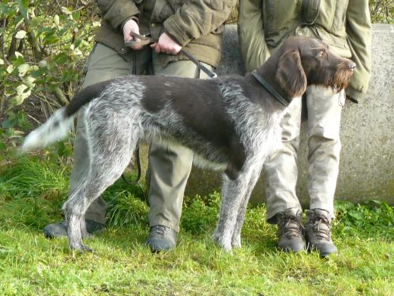
Schouder ligt correct, opperarm zou schuiner mogen.

Beoordelingsformulier jachtaanlegtest CFVN  Stamboomnaam: Kagozewein of Marckriver-Valley  Roepnaam van de hond: Gozer  Eigenaar/voorjager: Albert-Jan Egmond  NHSB-nummer: LOSH 1195708 |  |  |  |  |  |  | Nummer: 20  Geb.: 28-10-2011  Leeftijd: 24 mnd  Geslacht: Reu
 |  |  | Goed |  | Voldoende |  |  | Onvoldoende
1. V E L D T E S T | a. Zoekwijze |  | Jaagt met duidelijke intentie |  | Jaagt bij vlagen |  |  | Jaagt niet
 | b. Zoek tempo |  | Vlotte galop  Rustige galop |  | Trage galop |  |  | Te traag  Te snel
 | c. Zoek grootte |  | 100-150 meter breed |  | 60-100 meter breed |  |  | <50 meter breed
 | d. Interesse in levend wild |  | Fel op het wild |  | Geïnteresseerd in wild |  |  | Niet geïnteresseerd in wild
 | e. Kophouding |  | Boven schouderhoogte  Op schouderhoogte |  | Onder schouderhoogte |  |  | Grondgericht
 | f. Neusgebruik |  | Verwaait zeer ver  Verwaait redelijk ver |  | Verwaait dichtbij |  |  | Verwaait niet
 | g. Voorstaan |  | Komt duidelijk tot voorstaan |  | Verstrakt bij de kooi |  |  | Komt niet tot voorstaan of  verstrakken bij de kooi
 | 2. Schotvastheid |  | Goed schotvast |  | Korte schrikreactie met vlot herstel |  |  | Schotschuw
 | 4. Waterwil |  | Gaat vlot te water  Gaat redelijk vlot te water |  | Gaat moeizaam te water |  |  | Gaat niet te water
 | 5. Interesse in dood wild |  | Pakt het wild vlot op |  | Pakt uiteindelijk even op  Geïnteresseerd en doet poging tot  oppakken |  |  | Ongeïnteresseerd  Moedwillig ernstig beschadigd
 | 6. Dresseerbaarheid |  | Goed contact met voorjager |  | Voldoende contact met voorjager |  |  | Geen contact met voorjager
 | 7. Werkwil |  | Werkt met duidelijk plezier |  | Werkt met voldoende plezier |  |  | Toont geen plezier
 | 3. Spoortest |  | (beoordeling is niet van invloed op eindresultaat)
 | a. Spoorwil  Pakt sleep vlot op  Pakt sleep aarzelend op  Ongeïnteresseerd |  |  | b. Spoorvastheid  Loopt de sleep goed uit  Loopt een deel van de sleep  Volgt de sleep niet |  | c. Neusgebruik  Loopt aan onderwindse kant en vindt eventueel vlot en  zelfstandig de sleep terug  Vindt binnen redelijke tijd of op aanwijzing de sleep terug  Negeert de sleep
 | Eindresultaat | GESLAAGD
 | Datum  Keurmeester | 3 november 2013  Dhr. C.B. Woets.
 | Keurmeester | Dhr. R. Onderwater

Exterieurbeoordeling Jachtaanlegtest CFVN Nummer: 20
Stamboomnaam: Kagozewein of Marckriver-Valley Geslacht: Reu
Roepnaam: Gozer Leeftijd: 24 mnd
NHSB nummer: LOSH 1195708 Geb.: 28-10-2011
Datum: 3 november 2013 Keurmeester: mevr. F.L. Mensink

Type
 | goed
 | voldoende
 | onvoldoende
Skelet
 | sterk
 | gemiddeld
 | zwak
Hoofd
Schedel
 | standaard
Voorsnuit lengte
 | 1:1
 | lang (typisch)
 | korter dan schedel
Voorsnuit vorm
 | lichte ramsneus
 | recht
Ogen
Oogkleur
 | donker
 | bruin
 | licht bruin
 | roofvogel
Oogleden
 | aansluitend
Ooraanzet
 | standaard
Hals
krachtig |  | zwak
lang |  | kort
droog |  | niet droog
Gebit
Beet
scharend
Elementen
compleet
Belijning
Bovenbelijning
standaard
niet strak
Onderbelijning
standaard
opgetrokken
Borstkas
Borst diepte
goed
voldoende
onvoldoende
Voorborst
goed
voldoende
onvoldoende
Hoekingen
Voorhand
goed
voldoende
onvoldoende (uitleg)
Achterhand
goed
voldoende
onvoldoende (uitleg)
Bekken ligging
standaard
te sterk hellend
te vlak
Staart
standaard
Wat laag
Voeten
standaard
Gangwerk
Uitgrijpen
goed
voldoende
onvoldoende
Stuwing
goed
voldoende
onvoldoende
Vacht
Kleur
schimmel
bruin
niet standaard
Vachtstructuur
standaard
kort
lang
zacht
Garnituur kenmerken
aanwezig
matig
ontbreekt
Gedrag
rustig
timide
nerveus
agressief
GEBREKEN

Opmerkingen Hoogte: 65 | 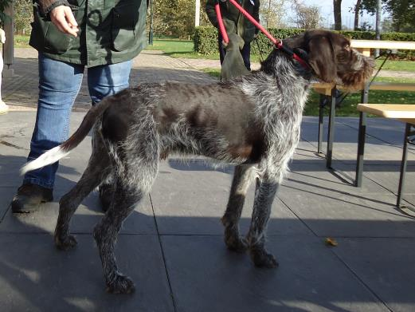
Opperarm zou wat schuiner kunnen.

Beoordelingsformulier jachtaanlegtest CFVN  Stamboomnaam: Heiko vd Perwaborg  Roepnaam van de hond: Heiko  Eigenaar/voorjager: M. Vulker  NHSB-nummer: 2863972 |  |  |  |  |  |  | Nummer: 21  Geb.: 12/12/2011  Leeftijd: 22 mnd  Geslacht: Reu
 |  |  | Goed |  | Voldoende |  |  | Onvoldoende
1. V E L D T E S T | a. Zoekwijze |  | Jaagt met duidelijke intentie |  | Jaagt bij vlagen |  |  | Jaagt niet
 | b. Zoek tempo |  | Vlotte galop  Rustige galop |  | Trage galop |  |  | Te traag  Te snel
 | c. Zoek grootte |  | 100-150 meter breed |  | 60-100 meter breed |  |  | <50 meter breed
 | d. Interesse in levend wild |  | Fel op het wild |  | Geïnteresseerd in wild |  |  | Niet geïnteresseerd in wild
 | e. Kophouding |  | Boven schouderhoogte  Op schouderhoogte |  | Onder schouderhoogte |  |  | Grondgericht
 | f. Neusgebruik |  | Verwaait zeer ver  Verwaait redelijk ver |  | Verwaait dichtbij |  |  | Verwaait niet
 | g. Voorstaan |  | Komt duidelijk tot voorstaan |  | Verstrakt bij de kooi |  |  | Komt niet tot voorstaan of  verstrakken bij de kooi
 | 2. Schotvastheid |  | Goed schotvast |  | Korte schrikreactie met vlot herstel |  |  | Schotschuw
 | 4. Waterwil |  | Gaat vlot te water  Gaat redelijk vlot te water |  | Gaat moeizaam te water |  |  | Gaat niet te water
 | 5. Interesse in dood wild |  | Pakt het wild vlot op |  | Pakt uiteindelijk even op  Geïnteresseerd en doet poging tot  oppakken |  |  | Ongeïnteresseerd  Moedwillig ernstig beschadigd
 | 6. Dresseerbaarheid |  | Goed contact met voorjager |  | Voldoende contact met voorjager |  |  | Geen contact met voorjager
 | 7. Werkwil |  | Werkt met duidelijk plezier |  | Werkt met voldoende plezier |  |  | Toont geen plezier
 | 3. Spoortest |  | (beoordeling is niet van invloed op eindresultaat)
 | a. Spoorwil  Pakt sleep vlot op  Pakt sleep aarzelend op  Ongeïnteresseerd |  |  | b. Spoorvastheid  Loopt de sleep goed uit  Loopt een deel van de sleep  Volgt de sleep niet |  | c. Neusgebruik  Loopt aan onderwindse kant en vindt eventueel vlot en  zelfstandig de sleep terug  Vindt binnen redelijke tijd of op aanwijzing de sleep terug  Negeert de sleep
 | Eindresultaat | NIET GESLAAGD
 | Datum  Keurmeester | 3 november 2013  Dhr. C.B. Woets.
 | Keurmeester | Dhr. R. Onderwater

Exterieurbeoordeling Jachtaanlegtest CFVN Nummer: 21
Stamboomnaam: Heiko vd Perwaborg Geslacht: Reu
Roepnaam: Heiko Leeftijd: 22 mnd
NHSB nummer: 2863972 Geb.: 12/12/2011
Datum: 3 november 2013 Keurmeester: mevr. F.L. Mensink

Type
 | goed
 | voldoende
 | onvoldoende
Skelet
 | sterk
 | gemiddeld
 | zwak
Hoofd
Schedel
 | standaard
Voorsnuit lengte
 | 1:1
 | lang (typisch)
 | korter dan schedel
Voorsnuit vorm
 | lichte ramsneus
 | recht
Ogen
Oogkleur
 | donker
 | bruin
 | licht bruin
 | roofvogel
Oogleden
 | aansluitend
Ooraanzet
 | standaard
Hals
krachtig |  | zwak
lang |  | kort
droog |  | niet droog
Gebit
Beet
scharend
Elementen
compleet
Belijning
Bovenbelijning
standaard
niet strak
Onderbelijning
standaard
opgetrokken
Borstkas
Borst diepte
goed
voldoende
onvoldoende
Voorborst
goed
voldoende
onvoldoende
Hoekingen
Voorhand
goed
voldoende
onvoldoende (uitleg)
Achterhand
goed
voldoende
onvoldoende (uitleg)
Bekken ligging
standaard
te sterk hellend
te vlak
Staart
standaard
Voeten
standaard
Gangwerk
Uitgrijpen
goed
voldoende
onvoldoende
Stuwing
goed
voldoende
onvoldoende
Vacht
Kleur
schimmel
bruin
niet standaard
Vachtstructuur
standaard
kort
lang
zacht
Garnituur kenmerken
aanwezig
matig
ontbreekt
Gedrag
rustig
timide
nerveus
agressief
GEBREKEN

Opmerkingen Hoogte: 67 | 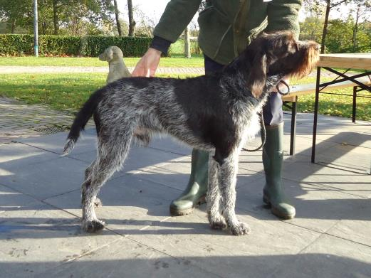
Schouder en opperarm zouden beide wat schuiner kunnen; lichaam is kort, bijna vierkant

Beoordelingsformulier jachtaanlegtest CFVN  Stamboomnaam: Dar Bohemska Perla  Roepnaam van de hond: Iwan  Eigenaar/voorjager: Richard Koops  NHSB-nummer: 2779028 |  |  |  |  |  |  | Nummer: 22  Geb.: 15-1-2010  Leeftijd: 34 mnd  Geslacht: Reu
 |  |  | Goed |  | Voldoende |  |  | Onvoldoende
1. V E L D T E S T | a. Zoekwijze |  | Jaagt met duidelijke intentie |  | Jaagt bij vlagen |  |  | Jaagt niet
 | b. Zoek tempo |  | Vlotte galop  Rustige galop |  | Trage galop |  |  | Te traag  Te snel
 | c. Zoek grootte |  | 100-150 meter breed |  | 60-100 meter breed |  |  | <50 meter breed
 | d. Interesse in levend wild |  | Fel op het wild |  | Geïnteresseerd in wild |  |  | Niet geïnteresseerd in wild
 | e. Kophouding |  | Boven schouderhoogte  Op schouderhoogte |  | Onder schouderhoogte |  |  | Grondgericht
 | f. Neusgebruik |  | Verwaait zeer ver  Verwaait redelijk ver |  | Verwaait dichtbij |  |  | Verwaait niet
 | g. Voorstaan |  | Komt duidelijk tot voorstaan |  | Verstrakt bij de kooi |  |  | Komt niet tot voorstaan of  verstrakken bij de kooi
 | 2. Schotvastheid |  | Goed schotvast |  | Korte schrikreactie met vlot herstel |  |  | Schotschuw
 | 4. Waterwil |  | Gaat vlot te water  Gaat redelijk vlot te water |  | Gaat moeizaam te water |  |  | Gaat niet te water
 | 5. Interesse in dood wild |  | Pakt het wild vlot op |  | Pakt uiteindelijk even op  Geïnteresseerd en doet poging tot  oppakken |  |  | Ongeïnteresseerd  Moedwillig ernstig beschadigd
 | 6. Dresseerbaarheid |  | Goed contact met voorjager |  | Voldoende contact met voorjager |  |  | Geen contact met voorjager
 | 7. Werkwil |  | Werkt met duidelijk plezier |  | Werkt met voldoende plezier |  |  | Toont geen plezier
 | 3. Spoortest |  | (beoordeling is niet van invloed op eindresultaat)
 | a. Spoorwil  Pakt sleep vlot op  Pakt sleep aarzelend op  Ongeïnteresseerd |  |  | b. Spoorvastheid  Loopt de sleep goed uit  Loopt een deel van de sleep  Volgt de sleep niet |  | c. Neusgebruik  Loopt aan onderwindse kant en vindt eventueel vlot en  zelfstandig de sleep terug  Vindt binnen redelijke tijd of op aanwijzing de sleep terug  Negeert de sleep
 | Eindresultaat | GESLAAGD
 | Datum  Keurmeester | 3 november 2013  Dhr. C.B. Woets.
 | Keurmeester | Dhr. R. Onderwater

Exterieurbeoordeling Jachtaanlegtest CFVN Nummer: 22
Stamboomnaam: Dar Bohemska Perla Geslacht: Reu
Roepnaam: Iwan Leeftijd: 34 mnd
NHSB nummer: 2779028 Geb.: 15-1-2010
Datum: 3 november 2013 Keurmeester: mevr. F.L. Mensink

Type
 | goed
 | voldoende
 | onvoldoende
Skelet
 | sterk
 | gemiddeld
 | zwak
Hoofd
Schedel
 | standaard
Voorsnuit lengte
 | 1:1
 | lang (typisch)
 | korter dan schedel
Voorsnuit vorm
 | lichte ramsneus
 | recht
Ogen
Oogkleur
 | donker
 | bruin
 | licht bruin
 | roofvogel
Oogleden
 | aansluitend
Ooraanzet
 | standaard
Hals
krachtig |  | zwak
lang |  | kort
droog |  | niet droog
Gebit
Beet
scharend
Elementen
compleet
Belijning
Bovenbelijning
standaard
niet strak
Onderbelijning
standaard
opgetrokken
Borstkas
Borst diepte
goed
voldoende
onvoldoende
Voorborst
goed
voldoende
onvoldoende
Hoekingen
Voorhand
goed
voldoende
onvoldoende (uitleg)
Achterhand
goed
voldoende
onvoldoende (uitleg)
Bekken ligging
standaard
te sterk hellend
te vlak
Staart
standaard
Voeten
standaard
Gangwerk
Uitgrijpen
goed
voldoende
onvoldoende
Stuwing
goed
voldoende
onvoldoende
Vacht
Kleur
schimmel
bruin
niet standaard
Vachtstructuur
standaard
kort
lang
zacht
Garnituur kenmerken
aanwezig
matig
ontbreekt
Gedrag
rustig
timide
nerveus
agressief
GEBREKEN

Opmerkingen Hoogte: 66 | 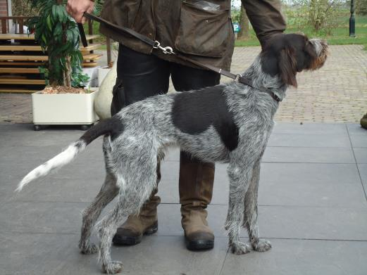
Opperarm en schouder moeten beide schuiner; onderbelijning had iets minder opgetrokken mogen zijn.

